- 估价项目名称：
广东省广州市南沙区进港大道10号12号117房等21套商业用房及2套办公用房房地产抵押价值评估

- 估价委托人：
奥园集团（英德）有限公司

- 房地产估价机构：
北京康正宏基房地产评估有限公司

- 注册房地产估价师：
吴薇（注册号：1419970001）、郑燚（注册号：1120070131）

- 估价报告出具日期：
2018年10月29日

- 估价报告编号：
康正评字2018-1-0720-F02DYGJ2号

致估价委托人函
奥园集团（英德）有限公司：
受贵公司委托，我公司对广东省广州市南沙区进港大道10号12号117房等21套商业用房及2套办公用房房地产抵押价值进行了评估。
估价对象： 估价对象为广东省广州市南沙区进港大道10号12号117房等21套商业用房、2套办公用房房地产，为广州奥园海景城房地产开发有限公司所有。根据《不动产权证书》[粤（2018）广州市不动产权第11030443号等23本]，估价对象建筑面积为16141.17平方米。抵押物清单详见附表。
估价目的：为估价委托人在向金融机构（华澳国际信托有限公司）办理贷款手续过程中，确定房地产抵押贷款额度提供参考依据而评估房地产抵押价值。
价值时点：2018年10月13日
价值类型：根据房地产估价规范、国家现行有关标准规定和项目的具体要求，本次评估采用的是市场价值标准。根据《房地产估价基本术语标准》，市场价值是经适当营销后，由熟悉情况、谨慎行事且不受强迫的交易双方，以公平交易方式在价值时点自愿进行交易的金额。
本次估价的“房地产价值”是指在正常市场情况下，在价值时点2018年10月13日，估价对象用途为商业、办公，土地取得方式为出让，出让国有建设用地使用权剩余土地使用年限为商业28.64年、办公38.64年，假定未设立法定优先受偿款下的房地产市场价值。
本次估价的“房地产抵押价值”是指估价对象在价值时点的“房地产价值”扣减估价师于价值时点所知悉的法定优先受偿款后的余额。
法定优先受偿款是指假定在价值时点实现抵押权时，法律规定优先于本次抵押贷款受偿的款额，包括发包人拖欠承包人的建筑工程款、已抵押担保的债权数额以及其他法定优先受偿款。
估价方法：本次评估估价对象采用的估价方法为成本法和收益法。
估价结果：评估专业人员根据估价的目的，按照估价的程序，采用科学的估价方法，在认真分析现有资料的基础上，结合抵押贷款的特殊要求，通过仔细测算和认真分析各种影响房地产价格的因素， 确定估价对象于价值时点的房地产评估价值，详见估价结果一览表。
估价结果一览表
结果表-1（房地产价值）
估价方法  估价对象及结果 |  | 成本法 | 收益法
测算结果 | 总价 | 17988 | 7389
测算结果 | 单价 | 11144 | 4578
评估价值 | 总价 | 13748
评估价值 | 单价 | 8517
单位：万元、元/平方米（币种：人民币）

结果表-2（房地产抵押价值）
估价对象  项目及结果 |  | 广东省广州市南沙区进港大道10号12号117房等21套商业用房、2套办公用房房地产
1.房地产价值 | 总价 | 13748
1.房地产价值 | 大写金额 | 壹亿叁仟柒佰肆拾捌万元整
1.房地产价值 | 单价 | 8517
2.估价师知悉的法定优先受偿款 | 总额 | 0
2.估价师知悉的法定优先受偿款 | 大写金额 | 零万元整
（1）已抵押担保的债权数额 | 总额 | 0
（2）拖欠的建设工程价款 | 总额 | 0
（3）其他法定优先受偿款 | 总额 | 0
3.房地产抵押价值 | 总价 | 13748
3.房地产抵押价值 | 大写金额 | 壹亿叁仟柒佰肆拾捌万元整
3.房地产抵押价值 | 单价 | 8517
单位：万元、元/平方米（币种：人民币）

特别提示：
1.本次评估估价师所知悉的法定优先受偿款情况说明如下：
根据《不动产权证书》[粤（2018）广州市不动产权第11030443号等23本] （复印件），截至价值时点，估价对象抵押权未见登记。本次评估估价对象不存在估价师所知悉的法定优先受偿款。
2.本估价结果同时受本估价报告正文中“估价的假设和限制条件”限制。

顺致

商祺

北京康正宏基房地产评估有限公司
法定代表人：
二○一八年十月二十九日

附表：
抵押物清单
序号 | 不动产权证书 | 房号 | 楼层 | 建筑面积 | 用途
1 | 粤（2018）广州市不动产权第11030443号 | 117 | 1 | 60.9 | 商业
2 | 粤（2018）广州市不动产权第11030421号 | 118 | 1 | 68.62 | 商业
3 | 粤（2018）广州市不动产权第11030396号 | 128 | 1 | 75.41 | 商业
4 | 粤（2018）广州市不动产权第11030422号 | 129 | 1 | 46.01 | 商业
5 | 粤（2018）广州市不动产权第11030426号 | 140 | 1 | 72.76 | 商业
6 | 粤（2018）广州市不动产权第11030430号 | 141 | 1 | 34.21 | 商业
7 | 粤（2018）广州市不动产权第11030435号 | 155 | 1 | 70.11 | 商业
8 | 粤（2018）广州市不动产权第11030436号 | 156 | 1 | 37.56 | 商业
9 | 粤（2018）广州市不动产权第11030420号 | 159 | 1 | 70.11 | 商业
10 | 粤（2018）广州市不动产权第11030418号 | 160 | 1 | 37.73 | 商业
11 | 粤（2018）广州市不动产权第11030417号 | 168 | 1 | 70.11 | 商业
12 | 粤（2018）广州市不动产权第11030416号 | 169 | 1 | 39.82 | 商业
13 | 粤（2018）广州市不动产权第11030398号 | 179 | 1 | 51.88 | 商业
14 | 粤（2018）广州市不动产权第11016529号 | 301 | 3 | 7,693.96 | 商业
15 | 粤（2018）广州市不动产权第11030399号 | 401 | 4 | 76.78 | 办公
16 | 粤（2018）广州市不动产权第11030401号 | 402 | 4 | 222.56 | 办公
17 | 粤（2018）广州市不动产权第11030402号 | 403 | 4 | 414.32 | 商业
18 | 粤（2018）广州市不动产权第11030406号 | 404 | 4 | 411.61 | 商业
19 | 粤（2018）广州市不动产权第11030405号 | 405 | 4 | 265.46 | 商业
20 | 粤（2018）广州市不动产权第11030409号 | 406 | 4 | 406.47 | 商业
21 | 粤（2018）广州市不动产权第11030404号 | 407 | 4 | 499.29 | 商业
22 | 粤（2018）广州市不动产权第11030414号 | 408 | 4 | 406.94 | 商业
23 | 粤（2018）广州市不动产权第11030403号 | 409 | 4 | 5,008.55 | 商业
合计 |  |  |  | 16141.17
单位：平方米

目 录
估价师声明 10
估价假设和限制条件 11
估 价 结 果 报 告 15
一、估价委托人 15
二、房地产估价机构 15
三、估价目的 16
四、估价对象 16
五、价值时点 17
六、价值类型 18
七、估价原则 18
八、估价依据 20
九、估价方法 21
十、估价结果 22
十一、参与本次估价工作的评估专业人员 24
十二、实地查勘期 24
十三、估价作业期 24
估 价 技 术 报 告 25
一、估价对象描述与分析 25
（一）实物状况分析 25
（二）权益状况分析 27
（三）区位状况分析 28
二、市场背景描述与分析 29
三、最高最佳利用分析 30
四、估价方法适用性分析 31
五、估价测算过程 33
六、估价结果确定 35
变现能力分析与风险提示 40
一、变现能力分析 40
二、风险提示 41
附 件 43
- 《估价委托书》
- 估价对象所在位置示意图
- 估价对象实地查勘情况和相关照片
- 《不动产权证书》[粤（2018）广州市不动产权第11030443、11030421、11030396、11030422、11030426、11030430、11030435、11030436、11030420、11030418、11030417、11030416、11030398、11016529、11030399、11030401、11030402、11030406、11030405、11030409、11030404、11030414、11030403号]复印件
- 《关于抵押房地产是否存在法定优先受偿权利等情况的书面查询和调查记录》
- 《广州奥园海景城租赁合同》复印件
- 《房屋租赁合同广州南沙海景城新天地》复印件
- 《同意抵押证明》
- 《建成年代证明》
- 估价委托人《营业执照（副本）》复印件
- 不动产权利人《营业执照（副本）》复印件
- 房地产估价机构《营业执照（副本）》复印件
- 房地产估价机构资质证书复印件
- 评估专业人员执业证书复印件

估价师声明

注册房地产估价师郑重声明：

（一）注册房地产估价师在本估价报告中对事实的说明是真实的和准确的，没有虚假记载、误导性陈述和重大遗漏。

（二）本估价报告中的分析、意见和结论是注册房地产估价师独立、客观、公正的专业分析、意见和结论，但受到本估价报告中已说明的估价假设和限制条件的限制。

（三）注册房地产估价师与估价报告中的估价对象没有现实或潜在的利益，与估价委托人及估价利害关系人没有利害关系，也对本估价报告中的估价对象、估价委托人及估价利害关系人没有偏见。

（四）注册房地产估价师依照中华人民共和国国家标准《房地产估价规范》及《房地产估价基本术语标准》，由中华人民共和国建设部、中国人民银行、中国银行业监督管理委员会联合颁布的《房地产抵押估价指导意见》，以及相关房地产估价专项标准进行估价工作，撰写本估价报告。

（五）本估价报告估价结果仅作为估价委托人在本次估价目的下使用，不得做其他用途。未经本估价机构书面同意，本估价报告的全部或任何一部分均不得向估价委托人、报告使用者、报告审查部门之外的单位和个人提供，也不得以任何形式公开发表。

（六）本估价报告由北京康正宏基房地产评估有限公司负责解释。

估价假设和限制条件

（一）本次估价的一般假设
1.在价值时点的房地产市场为公开、平等、自愿的交易市场。
2.本估价报告的估价结果为正常条件下的公开市场价值，房地产交易需要买卖双方在了解足够的市场信息，拥有足够的谈判时间，经过谨慎的考虑和对房地产市场进行合理预期，并具体考虑买卖双方的偏好等条件下方能实现。对于房地产市场的波动及快速变现等特殊交易因素可能导致房地产价格有较大幅度的变化，本估价报告未考虑这种变化对估价对象价值产生的影响。
3.本次评估设定估价对象的出让国有建设用地使用权和建筑物所有权均为合法方式取得，并支付相关税费，估价对象能够正常上市交易。
4.评估专业人员已对不动产权人所提供的、本估价报告所依据的估价对象的权属以及其他相关资料进行了检查，无理由怀疑其合法性、真实性、准确性和完整性。本次评估设定不动产权人提供的资料合法、属实，并且提供了与本次评估有关的所有资料，没有保留及隐瞒。
5.估价对象建筑面积以《不动产权证书》[粤（2018）广州市不动产权第11030443号等23本]上载明的为依据。
6.评估专业人员对估价对象及其周边环境进行了一般性查勘，并对房屋安全以及环境污染等影响估价对象价值的重大因素给予了关注，在无理由怀疑估价对象存在隐患且无相应的专业机构进行鉴定、检测的情况下，设定估价对象能够正常安全使用。
7.任何有关估价对象的运作方式、程序符合国家、地方的有关法律、法规。
8.本次估价结果未考虑国家宏观政策发生重大变化以及遇有自然力和其他不可抗力对估价结果的影响。
9.估价结果未考虑估价对象及其运营企业已承担的债务、或有债务及经营决策失误或市场运作失当对其价值的影响。

（二）特殊事项假设前提
1.截至本估价报告出具之日，不动产权利人未能提供《不动产权证书》[粤（2018）广州市不动产权第11030443号等23本]原件供评估专业人员核对，且评估专业人员进行了尽职调查，难以获取该资料。本次评估以不动产权利人提供的《不动产权证书》[粤（2018）广州市不动产权第11030443号等23本]复印件与原件一致为估价的假设前提。
2.根据不动产权利人提供的《不动产权证书》[粤（2018）广州市不动产权第11030443号等23本]复印件，估价对象建成年代未标注。根据《建成年代证明》，估价对象建成于2012年，本次估价对象建成年代以《建成年代证明》为准。

（三）估价报告使用限制
1.使用范围：本估价报告只能由估价报告载明的报告使用者使用，且只能用于本报告载明的唯一估价目的和用途。
2.估价委托人或者本估价报告使用人应按照法律规定和估价报告载明的使用范围使用本估价报告。估价委托人或者估价报告使用人违反前述规定使用本估价报告的，估价机构和评估专业人员不承担责任。
3.除估价委托人、估价委托合同中约定的其他估价报告使用人和法律、行政法规规定的估价报告使用人之外，其他任何机构和个人不能成为估价报告的使用人。
4.估价报告使用人应当正确理解估价结论。估价结论不等同于估价对象可实现价格，估价结论不应当被认为是对估价对象可实现价格的保证。
5.本次评估估价对象不动产权利人为广州奥园海景城房地产开发有限公司，依据该公司出具的《同意抵押证明》，不动产权利人同意将估价对象作为估价委托人奥园集团（英德）有限公司向金融机构申请抵押贷款的抵押担保物。本估价报告评估目的是为估价委托人在向金融机构办理贷款手续过程中，确定房地产抵押贷款额度提供参考依据而评估房地产抵押价值，不做其他评估目的之用。如果估价对象的评估条件或目的发生变化，需重新进行评估。
6.本估价报告中房地产抵押价值是以估价师所知悉的法定优先受偿款为假设前提条件，若估价对象存在估价师所不知悉的法定优先受偿款或所知悉的法定优先受偿款与实际不符，则需对估价结果进行相应的调整。
7.本估价报告估价结果为价值时点下估价对象土地在现状规划条件、建筑物在现状成新度下的房地产正常市场价值，如估价对象用途、建筑面积或建筑物使用状况发生变化，估价结果需要做相应的调整直至重新评估。

8.估价委托人应对其提供的权属证明以及其他资料的真实性、完整性和合法性负责。如因资料失实或资料提供人有所隐匿而导致估价结果失真，估价机构不承担相应的责任。截至本估价报告出具日，估价委托人未能提供估价对象《不动产权证书》[粤（2018）广州市不动产权第11030443号等23本]等相关资料原件供评估专业人员进行核对。提请金融机构注意，发放贷款前，抵押物需按照规定进行抵押登记。并确定实际抵押物与本估价报告估价对象是否一致，如有改变，需进行重新评估。
9.本估价报告中数据全部采用电算化连续计算得出，由于在报告中计算的数据均按四舍五入保留两位小数或取整，故可能出现个别等式左右不完全相等的情况，但不影响计算结果及最终评估结论的准确性。
10.本估价报告在估价机构盖章和注册房地产估价师签字或签章的条件下有效。
11.本估价报告自出具日起壹年内有效。

估价结果报告

一、估价委托人
本次评估估价委托人为奥园集团（英德）有限公司，非估价对象的不动产权利人。不动产权利人广州奥园海景城房地产开发有限公司拟将估价对象作为抵押担保物向估价委托人借款，估价委托人为贷款方。

单位名称：
住所：
法定代表人姓名：
联系人：
联系电话：

二、房地产估价机构
受托机构：北京康正宏基房地产评估有限公司
资质级别：壹级
资格证书号：建房估证字[2013]081号
有效期限：2016年9月18日至2019年9月17日
注册地址：北京市丰台区方庄芳城园三区18楼底商217室
法定代表人：齐宏
联 系 人：解国明
联系电话：010-82253558-104

三、估价目的
为估价委托人在向金融机构（华澳国际信托有限公司）办理贷款手续过程中，确定房地产抵押贷款额度提供参考依据而评估房地产抵押价值。

四、估价对象
（一）估价对象范围
本次评估估价对象为广东省广州市南沙区进港大道10号12号117房等23套商业用房房地产。估价对象范围为其房屋所有权及出让国有建设用地使用权，不包含动产、债权债务、特许经营权等其他财产或权益。
（二）估价对象基本状况
估价对象位于广东省广州市南沙区进港大道10号12号，属奥园中环广场项目，为广州奥园海景城房地产开发有限公司所有。本次估价对象建筑面积16141.17平方米，用途为商业、办公。
（三）土地基本状况
1.根据《不动产权证书》[粤（2018）广州市不动产权第11030443、11030421、11030396、11030422、11030426、11030430、11030435、11030436、11030420、11030418、11030417、11030416、11030398、11016529、11030399、11030401、11030402、11030406、11030405、11030409、11030404、11030414、11030403号]，估价对象土地为国有土地，土地所有权归国家所有；广州奥园海景城房地产开发有限公司拥有估价对象出让国有建设用地使用权，土地用途为商业、办公，土地使用权终止日期为商业2047年5月28日、办公2057年5月28日。截至价值时点，出让国有建设用地使用权剩余土地使用年限为商业28.6年、办公38.6年。
2.估价对象现状已按规划要求完成开发建设，无特别规划限制条件。
3.估价对象所属项目用地四至：
证载四至：东至空地，南至中景一街，西至中景一街，北至进港大道；
现状四至：东至金洲路，南至中景三街，西至中景一街，北至进港大道。
4.估价对象所属项目用地呈近似规则形状，场地地势较平坦。
5.基础设施状况：
估价对象现状市政基础设施完备，达“五通”（即通路、通电、通讯、通上水、通下水）。
（四）建筑物基本状况
估价对象属广州奥园海景城房地产开发有限公司所有的奥园中环广场项目。该项目为地上22层商业办公综合体，1-4为商业用房，5-22层为办公用房。估价对象所在楼宇总建筑面积为84583.14平方米，建筑规模较大。该项目为钢混结构，建成于2012年。公共部分精装修（外立面玻璃幕墙、顶棚为涂料及灯池吊顶、楼面为涂料、地面为石材），内部精装修（顶棚为涂料及PVC板材、楼面为涂料、地面为石材及地毯）。项目内部通讯情况良好，配备中央空调、消防栓、安保人员及电子监控系统。
具体楼层及分层建筑面积如下：

目前估价对象部分为不动产权利人出租经营使用。根据评估专业人员实地查勘，估价对象房屋维护情况良好。

五、价值时点
2018年10月13日（评估专业人员实地查勘之日）

六、价值类型
根据房地产估价规范、国家现行有关标准规定和项目的具体要求，本次评估采用的是市场价值标准。根据《房地产估价基本术语标准》，市场价值是经适当营销后，由熟悉情况、谨慎行事且不受强迫的交易双方，以公平交易方式在价值时点自愿进行交易的金额。
本次估价的“房地产价值”是指在正常市场情况下，在价值时点2018年10月13日，估价对象用途为商业、办公，土地取得方式为出让，出让国有建设用地使用权剩余土地使用年限为商业28.64年、办公38.64年，假定未设立法定优先受偿款下的房地产市场价值。
本次估价的“房地产抵押价值”是指估价对象在价值时点的“房地产价值”扣减估价师于价值时点所知悉的法定优先受偿款后的余额。
法定优先受偿款是指假定在价值时点实现抵押权时，法律规定优先于本次抵押贷款受偿的款额，包括发包人拖欠承包人的建筑工程款、已抵押担保的债权数额以及其他法定优先受偿款。

七、估价原则
我们在本次估价时遵循了以下原则：
（一）独立、客观、公正原则
独立、客观、公正原则要求评估专业人员站在中立的立场上，评估出对各方当事人来说均是公平合理的价格。独立、客观、公正原则是房地产估价的基本原则，也是房地产市场价值估价中的最高行为准则。
（二）合法原则
房地产估价遵循合法原则，应当以估价对象的合法产权、合法使用、合法交易为前提进行。
估价对象在价值时点具有合法的产权且用途合法。估价对象已取得《不动产权证书》。
估价对象在价值时点交易或处分方式是合法的。根据《物权法》、《担保法》和《城市房地产管理法》，估价对象符合设定抵押的法律规定。
（三）最高最佳利用原则
由于房地产具有用途的多样性，不同的利用方式能为权利人带来不同的收益，且房地产权利人都期望从其占有的房地产上获得更多的收益，并以能满足这一目的为确定房地产利用方式的依据。所以，最高最佳利用是在法律上可行、技术上可能、经济上可行，经过充分合理的论证，能使估价对象价值达到最大、最可能的使用。估价对象已取得《不动产权利证》，用途为商业、办公，符合最高最佳利用原则。
（四）替代原则
替代原则的理论依据是同一市场上相同物品具有相同市场价值的经济学原理。替代原则是保证房地产估价能够通过运用市场资料进行和完成的重要理论前提：只有承认同一市场上相同物品具有相同的市场价值，才有可能根据市场资料对估价对象进行估价。
替代原则也反映了房地产估价的基本原理和最一般的估价过程：房地产估价所要确定的估价结论是估价对象的客观合理价值。对于房地产交易目的而言，该客观合理价值应当是在公开市场上最可能形成或者成立的价格，房地产估价就是参照公开市场上足够数量的类似房地产的近期成交价格来确定估价对象的客观合理价值的。
（五）价值时点原则
估价结论首先具有很强的时间相关性，这主要是考虑到资金的时间价值，在不同的时间点上发生的现金流量对其价值影响是不同的。所以，在房地产估价时统一规定：如果一些款项的发生时点与价值时点不一致，应当折算为价值时点的现值。
估价结论同时具有很强的时效性，这主要是考虑到房地产市场价格的波动性，同一估价对象在不同时点会具有不同的市场价格。所以强调：估价结果是估价对象在价值时点的价值体现，不能将估价结果作为估价对象在其他时点的价值。
（六）谨慎原则
房地产抵押估价应遵守谨慎原则。谨慎原则是指在存在不确定因素的情况下作出估价相关判断时，应当保持必要的谨慎，充分估计抵押房地产在处置时可能受到的限制、未来可能发生的风险和损失，不高估市场价值，不低估知悉的法定优先受偿款。

八、估价依据
（一）有关的法律、法规及技术标准文件
- 《中华人民共和国物权法》（2007年3月16日第十届全国人民代表大会第五次会议通过 2007年3月16日中华人民共和国主席令第62号公布 自2007年10月1日起施行）
- 《中华人民共和国土地管理法》（1986年6月25日第六届全国人民代表大会常务委员会第十六次会议通过 根据1988年12月29日第七届全国人民代表大会常务委员会第五次会议《关于修改〈中华人民共和国土地管理法〉的决定》修正 1998年8月29日第九届全国人民代表大会常务委员会第四次会议修订通过 1998年8月29日中华人民共和国主席令第8号公布2004年8月28日第十届全国人民代表大会常务委员会第十一次会议通过，2004年8月28日中华人民共和国主席令第28号公布，自公布之日起施行的《关于修改<中华人民共和国土地管理法>的决定》修改的《中华人民共和国土地管理法（2004年修正本）》）
- 《中华人民共和国城市房地产管理法》（1994年7月5日第八届全国人民代表大会常务委员会第八次会议通过 1994年7月5日中华人民共和国主席令第29号公布 2007年8月30日第十届全国人民代表大会常务委员会第二十九次会议通过，2007年8月30日中华人民共和国主席令第72号公布，自公布之日起施行的《全国人民代表大会常务委员会关于修改〈中华人民共和国城市房地产管理法〉的决定》修正的《中华人民共和国城市房地产管理法（2007年修正本）》）
- 《中华人民共和国城乡规划法》（中华人民共和国主席令第七十四号，2007 年 10 月 28 日第十届全国人民代表大会常务委员会第三十次会议通过，根据 2015 年 4 月 24 日第十二届全国人民代表大会常务委员会第十四次会议《全国人民代表大会常务委员会关于修改〈中华人民共和国港口法〉等七部法律的决定》修正）
- 《中华人民共和国资产评估法》（2016年7月2日第十二届全国人民代表大会常务委员会第二十一次会议通过 2016年3月16日中华人民共和国主席令第46号公布 自2016年12月1日起施行）
- 《中华人民共和国担保法》（1995年6月30日第八届全国人民代表大会常务委员会第十四次会议通过 1995年6月30日中华人民共和国主席令第50号公布）
- 《中华人民共和国城镇国有土地使用权出让和转让暂行条例》（一九九０年五月十九日中华人民共和国国务院令第五十五号发布 自发布之日起施行）
- 《中华人民共和国土地管理法实施条例》（1998年12月24日国务院第12次常务会议通过 1998年12月27日中华人民共和国国务院令第256号发布 2011年1月8日公布的《国务院关于废止和修改部分行政法规的决定》修改的《中华人民共和国土地管理法实施条例（2011年修正本）》）
- 《城市房地产抵押管理办法》（1997年5月12日建设部令第56发布2001年8月15日根据建设部令第98号发布的《建设部关于修改〈城市房地产抵押管理办法〉的决定》修改））
- 《关于规范与银行信贷业务相关的房地产抵押估价管理相关问题的通知》[建住房[2006]8号]
- 《土地利用现状分类》[GB/T 21010—2017]
- 《房地产估价规范》[GB/T 50291-2015]
- 《房地产估价基本术语标准》[GB/T 50899-2013]
（二）估价委托人提供的资料
- 《估价委托书》
- 估价委托人《营业执照（副本）》复印件
（三）不动产权利人提供的资料
- 《不动产权证书》[粤（2018）广州市不动产权第11030443号等23本]复印件
- 《关于抵押房地产是否存在法定优先受偿权利等情况的书面查询和调查记录》
- 《广州奥园海景城租赁合同》复印件
- 《房屋租赁合同广州南沙海景城新天地》复印件
- 《同意抵押证明》
- 《建成年代证明》
- 不动产权利人《营业执照（副本）》复印件
（四）评估专业人员实地查勘的有关资料
（五）房地产估价机构资质证书

九、估价方法
由于本次评估是为确定房地产抵押贷款额度提供参考依据而评估估价对象房地产抵押价值，因此我们在认真分析研究估价对象的相关资料，并通过对邻近地区同类物业调查的基础上，根据《房地产估价规范》（GB/T 50291-2015）的估价程序，选用成本法和收益法为主方法进行估价。其中成本法中土地购买价格采用比较法求取。
估价方法简述如下：

收益法：收益法是预测估价对象的未来收益，利用报酬率或资本化率、收益乘数将未来收益转换为价值得到估价价值或价格的方法。收益法适用于估价对象或其同类房地产通常有租金等经济收入的收益性房地产。
成本法：成本法是测算估价对象在价值时点的重置成本或重建成本和折旧，将重置成本或重建成本减去折旧得到估价对象价值或价格的方法。新近开发完成的房地产、可以假设重新开发的现有房地产、正在开发的房地产、计划开发的房地产，均可采用成本法进行估价。对很少发生交易而限制了比较法运用，又没有经济收入或没有潜在经济收入而限制了收益法运用的房地产通常也适用成本法进行估价。

十、估价结果
评估专业人员根据估价的目的，按照估价的程序，采用科学的估价方法，在认真分析现有资料的基础上，结合抵押贷款的特殊要求，通过仔细测算和认真分析各种影响房地产价格的因素，确定估价对象在价值时点的房地产评估价值，详见估价结果一览表（币种:人民币）。
估价结果一览表
结果表-1（房地产价值）

结果表-2（房地产抵押价值）

十一、参与本次估价工作的评估专业人员
注册房地产估价师
姓名 | 注册号 | 签名 | 签名日期
吴薇 | 1419970001 |  | 年 月 日
郑燚 | 1120070131 |  | 年 月 日
其他评估专业人员
姓名 | 相关资格或职称 | 签名 | 签名日期
解国明 | —— |  | 年 月 日

十二、实地查勘期
2018年10月13日

十三、估价作业期
2018年10月13日至2018年10月29日

估价技术报告

一、估价对象描述与分析

（一）实物状况分析
1.土地实物状况
（1）土地面积：根据《不动产权证书》[粤（2018）广州市不动产权第11030443号等23本]，估价对象所属楼宇分摊土地面积为7171.05平方米。
（2）土地利用状况：估价对象所在项目现状已完成开发建设。估价对象所属项目用地呈近似规则形状，场地地势较平坦，水文状况良好，工程地质条件良好，无不良地质现象。估价对象所在项目临街宽度及深度比例较好，对土地无不利影响。综上，该地块土地利用程度较好。
（3）土地开发程度：估价对象现状市政基础设施达“五通”（即通路、通电、通讯、通上水、通下水），保障程度较高。
2.建筑物实物状况
估价对象属广州奥园海景城房地产开发有限公司所有的奥园中环广场项目。该项目为地上22层商业办公综合体，1-4为商业用房，5-22层为办公用房。估价对象所在楼宇总建筑面积为84583.14平方米，建筑规模较大。该项目为钢混结构，建成于2012年。公共部分精装修（外立面玻璃幕墙、顶棚为涂料及灯池吊顶、楼面为涂料、地面为石材），内部精装修（顶棚为涂料及PVC板材、楼面为涂料、地面为石材及地毯）。项目内部通讯情况良好，配备中央空调、消防栓、安保人员及电子监控系统。
估价对象建筑面积为16141.17平方米，共21套商业用房、2套办公用房，具体楼层及分层建筑面积如下：
所在楼层 | 建筑面积（平方米） | 用途
1 | 735.23 | 商业
3 | 7693.96 | 商业
4 | 7412.64 | 商业
4 | 299.34 | 办公
合计 | 16141.17
估价对象目前为不动产权利人出租经营使用。根据评估专业人员实地查勘，估价对象围护墙完好；地面、墙面平整；门窗开启关闭灵活；墙面、顶棚面层涂料完好，设备、管道通畅，水卫、电照设备完好，维护情况良好。结合估价对象的建成年代、建筑结构，采用直线折旧法计算估价对象成新率：
成新率＝1-（1-残值率）×已经使用年限÷经济耐用年限＝1-（1-0%）×（2018-2012）÷60＝90%

（二）权益状况分析
1.土地状况
估价对象土地为国有土地，土地所有权归国家所有；根据《不动产权证书》[粤（2018）广州市不动产权第11030443号等23本]，广州奥园海景城房地产开发有限公司拥有估价对象出让国有建设用地使用权，土地用途为商业、办公，土地使用权终止日期为商业2047年5月28日、办公2057年5月28日。截至价值时点，出让国有建设用地使用权剩余土地使用年限为商业28.64年、办公38.64年。
2.建筑物状况
根据《不动产权证书》[粤（2018）广州市不动产权第11030443号等23本]，估价对象建筑物权属合法、清晰，且为不动产权人广州奥园海景城房地产开发有限公司所有。
3.他项权利设置
（1）抵押权
根据《不动产权证书》[粤（2018）广州市不动产权第11030443号等23本]，估价对象抵押权未见登记。不动产权利人未能提供《不动产权证书》[粤（2018）广州市不动产权第11030443号等23本]原件供评估专业人员核对，本次评估设定估价对象不存在抵押权。
（2）租赁权及其他
据不动产权利人介绍，截至价值时点，估价对象已设定租赁权，估价对象未设定地役权等其他他项权利。本次评估设定估价对象存在租赁权、不存在地役权等其他他项权利。

（三）区位状况分析
1.位置状况
估价对象位于广东省广州市南沙区进港大道10号12号，属奥园中环广场项目，东至金洲路，南至中景三街，西至中景一街，北至进港大道。估价对象地理位置较好。
2.商业繁华度
周边商业氛围成熟度较好，有金莎广场、万达广场等购物中心，人流量较大，商业繁华度较好。
3.办公集聚程度
周边办公楼项目较多（南沙金融大厦、中惠国际金融中心等），入驻率高，办公集聚程度较好。
4.交通状况
临主干道进港大道，周边路网密集、公共交通通达情况较好（番140路、番141路、番143路等），停车便捷程度较好，综合评价交通便捷度较好。
5.环境状况
区域内有蕉门公园，自然环境较好；广州市广播电视大学中奥分校南沙校区，人文环境较好；综合评价环境状况较好。
6.外部配套设施状况
估价对象所处区域目前已拥有完善的基础设施配套保障，区内大部分区域基础设施配套目前可达到“六通”（通路、通电、通讯、通上水、通下水、通燃气）条件，且保证程度较高。
周边2公里内的公共服务配套设施较为齐备，有购物场所（万达广场）、医院（广州市第一人民医院南沙医院）、银行（上海浦东发展银行）、学校（金洲小学）、餐饮等公共服务配套设施。
综上，估价对象位置状况较好，商业繁华度较好，办公集聚程度较好，交通便捷度较好，环境状况较好，公共配套设施较好，区位状况较好。

二、市场背景描述与分析
1.宏观环境
根据广州市统计局网站公布的数据，2018年上半年，广州市完成地区生产总值（GDP）10652.98亿元，增长6.2%，比一季度提升1.9个百分点。其中第一、二、三次产业增加值分别为101.14亿元、3032.07亿元和7519.77亿元，分别增长0.8%、6.6%和6.1%。
2018年上半年，广州市社会消费品零售总额4488.94亿元，批发和零售业商品销售总额30909.26亿元，同比分别增长7.8%和11.7%。与居民消费质量提升和品质改善相关行业零售额超两位数增长。限额以上粮油食品类、化妆品类、服装鞋帽针纺织品类、体育娱乐用品类零售额分别增长21.5%、18.2%、14.4%和10.7%。
总体来看，2018年上半年广州市经济保持了稳中向好的发展态势。继续稳中求进，加快经济结构转型升级，着力增强经济内生动力，推动经济社会高质量发展。目前的经济环境有利于商业及办公用房房地产市场的发展。
2.土地市场
2018年上半年广州商住商服用地累计供应119.21万㎡，同比减少21%，环比减少40%。其中商住用地供应93.8万㎡，商服用地25.41万㎡；整体供应偏少，近4年仅高于2016年同期，为公开挂牌用地面积第二少的半年度，未来供应仍有待增加。
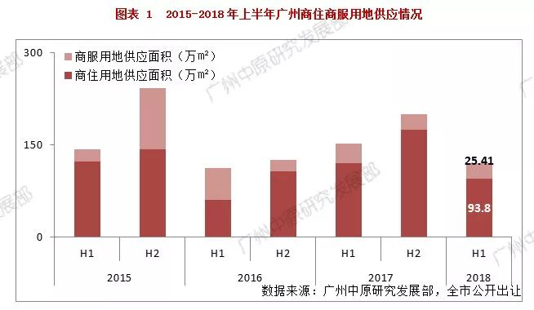
2018年上半年商服地供应25.41万㎡，维持2016年下半年以来平均25万㎡/半年的平均水平。地块出让的针对性更强，挂牌16宗地块中15宗服务定向引资。
2018年上半年商服地供应第一大区为天河，累计供应8.66万㎡用地，主要来自金融城、天河智慧城。5宗用地吸引包括广发银行、中国人寿、网易等优质企业进驻，作为广州商服圈发展最发达的区域，天河近年积极“东拓”，吸引金融、互联网等不同行业落子。此外，黄埔、南沙供应量均在7万㎡以上，其中黄埔主要集中科学城及周边区域，南沙则集中在灵山岛尖、庆盛枢纽。
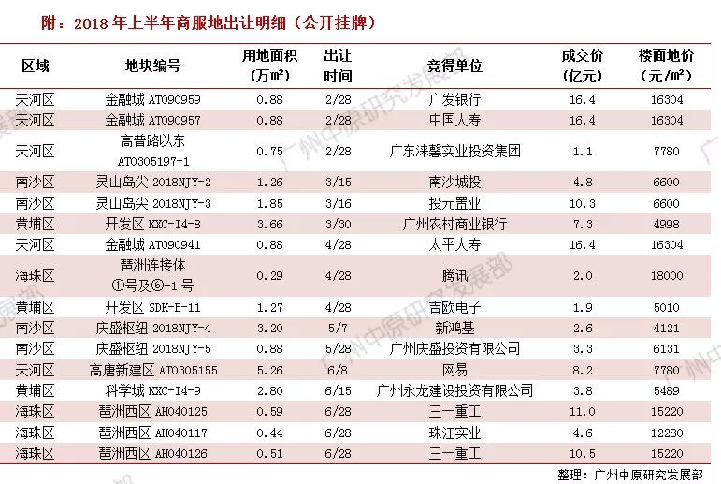
3.房地产市场
（1）2018年上半年广州市办公房地产市场分析
2018年1月-3月广州市办公房供应面积为20.8729万㎡、成交面积为10.4688万㎡，4月-6月广州市办公房供应面积为10.5451万㎡、成交面积为17.4354万㎡；2018年上半年度广州市办公房供应面积为31.4180万㎡，较去年下半年环比下降54.26%，成交面积为27.9042万㎡，较去年下半年环比下降35.09%。
1）办公房月度供应面积与成交面积供求比分析
从月度来看，1月份广州市办公房供应面积与成交面积较去年12月均大幅下降，4月份办公房供应面积为0㎡，5月份办公房供应面积仅为838㎡，6月份办公房供应面积与成交面积大幅上升，供应面积为10.4613万㎡，1月-3月广州市办公房供应面积为20.8729万㎡、成交面积为10.4688万㎡，4月-6月广州市办公房供应面积为10.5451万㎡、成交面积为17.4354万㎡；2018年上半年度广州市办公房供应面积为31.4180万㎡，较去年下半年环比下降54.26%，成交面积为27.9042万㎡，较去年下半年环比下降35.09%。
广州市2017年6月-2018年6月办公房月度供应面积与成交面积供求比图
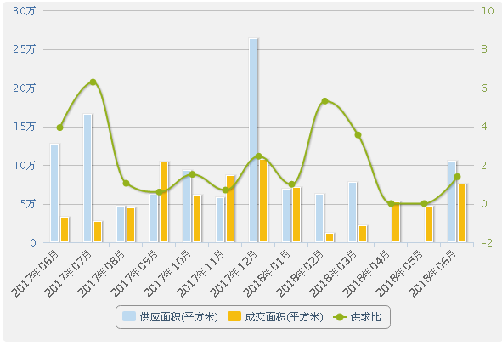

广州市2017年6月-2018年6月办公房月度供应面积与成交面积供求表
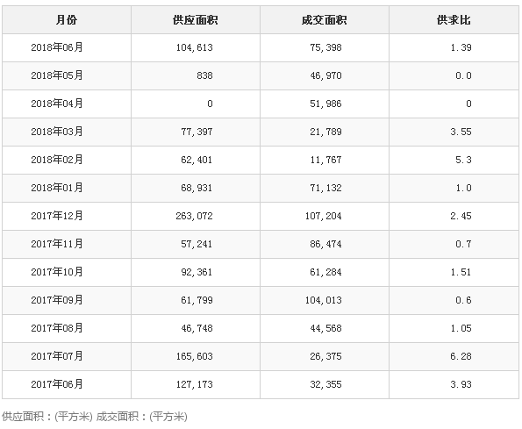
2）办公房月度供应面积与供应套数分析
1月份广州市办公房供应面积与供应套数较去年12月均大幅下降，4月份办公房供应套数为0套，5月份办公房供应套数仅3套，1月-3月广州市办公房供应套数共为1,293套、供应面积为20.8729万㎡，4月-6月广州市办公房供应套数为704套、供应面积为10.5451万㎡；2018年上半年度广州市办公房供应套数为1,997套，较去年下半年环比下降51.68%，2018年上半年度广州市办公房供应面积为31.4180万㎡，较去年下半年环比下降54.26%。
广州市2017年6月-2018年6月办公房月度供应面积与供应套数图
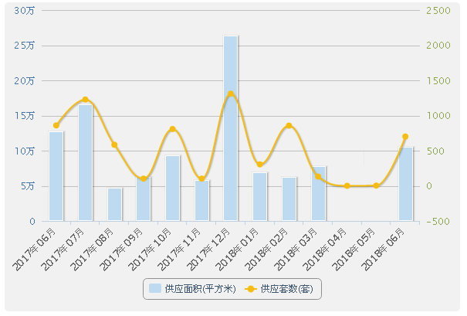
广州市2017年6月-2018年6月办公房月度供应面积与供应套数表
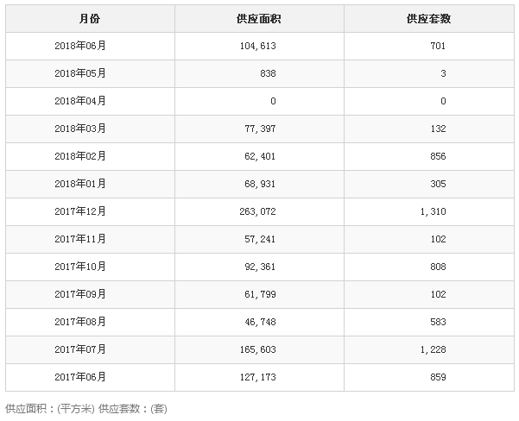
3）办公房成交面积与成交套数分析
从月度来看，广州市上半年办公房成交面积与成交套数均先降后升再降再升，其中2月份办公房成交面积最少为11,767㎡，1月-3月份办公房成交套数最少为81套，1月-3月广州市办公房成交面积为10.4688万㎡、成交套数为528套，4月-6月广州市办公房成交面积为17.4354万㎡、成交套数为1,193套；2018年上半年度广州市办公房成交面积为27.9042万㎡，较去年下半年环比下降35.09%，2018年上半年度广州市办公房成交套数为1,721套，较去年下半年环比下降24.55%。
广州市2017年6月-2018年6月办公房月度成交面积与成交套数图
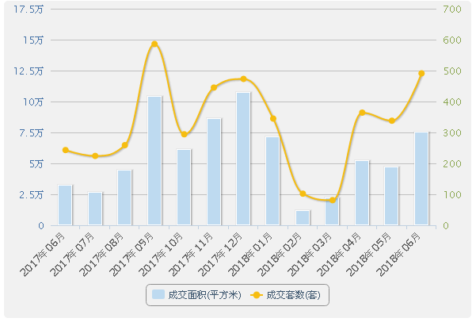
广州市2017年6月-2018年6月办公房月度成交面积与成交套数表
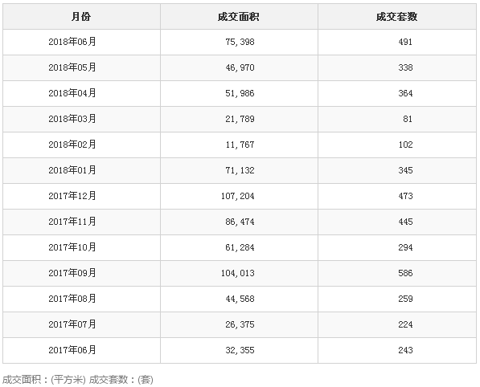
4）办公房成交金额与成交均价分析
广州市上半年办公房成交均价波动较大，1月-2月成交均价小幅上涨，3月成交均价经历大幅下降,4月再次大幅上涨后5-6月随之有所下降，1月-3月成交均价为20,932元/㎡，4月-6月成交均价为22,795元/㎡，上半年度广州市写字楼成交均价为21,863元/㎡，较去年下半年环比下降5.71%。

广州市2017年6月-2018年6月办公房月度成交均价图
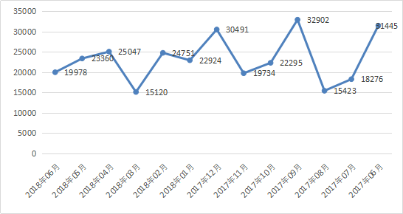
（2）2018年上半年广州市商业房地产市场分析
2018年上半年广州市商铺新增供应面积为18.5940万㎡，较去年下半年环比下降43.95%，成交面积为20.8925万㎡，较去年下半年环比下降38.78%；成交均价：24,760元/㎡，环比下降6.17%。
1）商铺月度供应面积与成交面积供求比分析
从月度数据来看，2月商铺供应面积与成交面积最少，分别为1.1121万㎡、0.6315万㎡，5月商铺供应面积最多为5.1267万㎡，6月商铺成交面积最多为6.4086万㎡，1月-3月供应面积与成交面积分别为8.0690万㎡、8.9917万㎡，4月-6月供应面积与成交面积分别为10.5250万㎡、11.9008万㎡，上半年商铺供应面积为18.5940万㎡，较去年下半年环比下降43.95%，成交面积为20.8925万㎡，较去年下半年环比下降38.78%。
广州市2017年6月-2018年6月商铺月度供应面积与成交面积供求比图
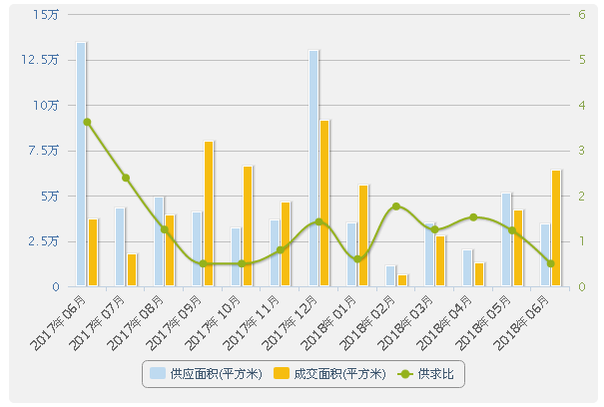
广州市2017年6月-2018年6月商铺月度供应面积与成交面积供求比表
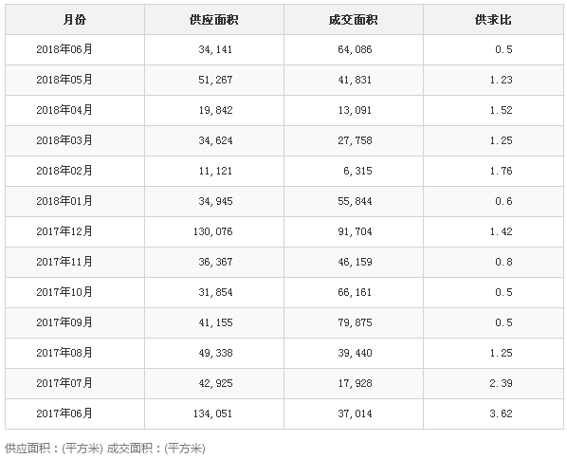
2）商铺供应面积与供应套数分析
1月份广州市商铺供应面积与供应套数较去年12月均大幅下降，2月份商铺供应面积与供应套数最少，分别为1.1121万㎡、40套，5月份商铺供应面积与供应套数最多，分别为5.1267万㎡、438套，1月-3月广州市商铺供应面积为8.0690万㎡、供应套数为558套，4月-6月广州市商铺供应面积为10.5250万㎡、供应套数为1091套；2018年上半年度广州市商铺供应面积为18.5940万㎡，较去年下半年环比下降43.95%，2018年上半年度广州市办公房供应套数为1,649套，较去年下半年环比下降48.40%。
广州市2017年6月-2018年6月商铺月度供应面积与供应套数图
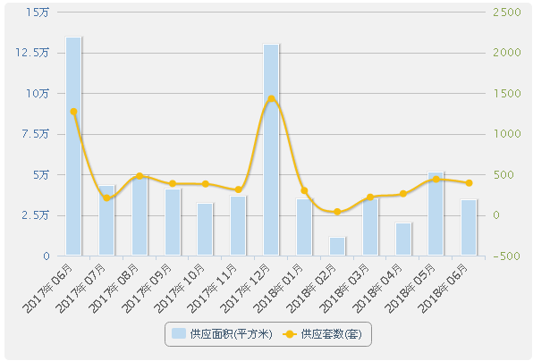
广州市2017年6月-2018年6月商铺月度供应面积与供应套数表
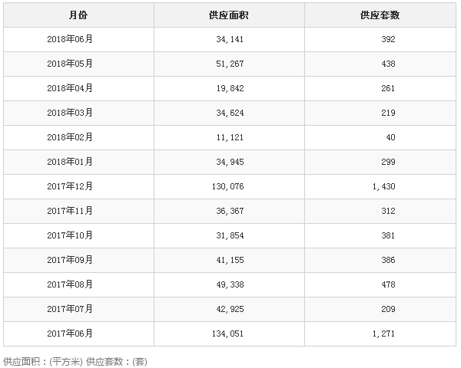
3）商铺成交面积与成交套数分析
从月度来看，广州市上半年商铺成交面积与成交套数大趋势呈均先降后升趋势，其中2月份商铺成交面积与成交套数最少，分别为6,315㎡、92套，6月份商铺成交面积与成交套数最多，分别为6.4086万㎡、611套，1月-3月广州市商铺成交面积为8.9917万㎡、成交套数为715套，4月-6月广州市商铺成交面积为11.9008万㎡、成交套数为1,129套；2018年上半年度广州市商铺成交面积为20.8925万㎡，较去年下半年环比下降38.78%，2018年上半年度广州市办公房成交套数为1,844套，较去年下半年环比下降38.90%。
广州市2017年6月-2018年6月商铺月度成交面积与成交套数图
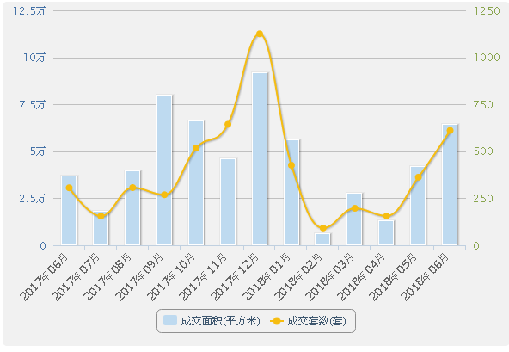
广州市2017年6月-2018年6月商铺月度成交面积与成交套数表
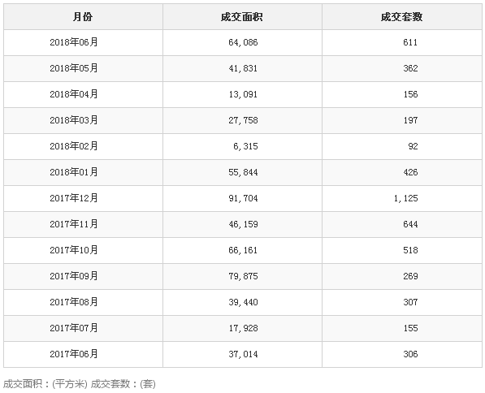
4）商铺成交金额与成交均价分析
广州市上半年商铺成交均价波动较大，但成交均价总体呈下降趋势，1月-3月成交均价为28,437元/㎡，4月-6月成交均价为21,084元/㎡，环比下降25.86%；上半年度广州市商铺成交均价为24,760元/㎡，较去年下半年环比下降6.17%。
广州市2017年6月-2018年6月商铺月度成交均价图
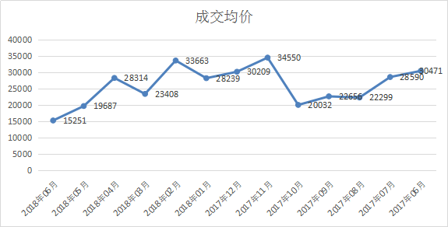
（二）估价对象所在区域相应用途房地产市场状况
南沙区位于广州市最南端、珠江虎门水道西岸，是西江、北江、东江三江汇集之处；东与东莞市隔江相望；西与中山市、佛山市顺德区接壤；北以沙湾水道为界与广州市番禺区隔水相连；南濒珠江出海口伶仃洋。地处珠江出海口和大珠江三角洲地理几何中心，是珠江流域通向海洋的通道，连接珠江口岸城市群的枢纽，广州市唯一的出海通道，距香港38海里、澳门41海里。 南沙区下辖6个镇（万顷沙镇、黄阁镇、横沥镇、榄核镇、大岗镇、东涌镇）和3个街道（南沙街道、龙穴街道、珠江街道），总面积783.86平方公里。2017年末，全区常住人口72.5万人，户籍人口41.54万人。 2017年，全区户籍出生人口11809人，出生率15.8‰；死亡人口2544人，死亡率3.4‰；自然增长人数9265人，人口自然增长率为12.4‰。2017年南沙区实现地区生产总值1391.89亿元，比2017年（下同）增长10.5%。其中，第一产业增加值为52.49亿元，增长4.3%；第二产业增加值为855.87亿元，增长8.4%；第三产业增加值为483.53亿元，增长16.2%。三次产业增加值的比例为3.77:61.49:34.74。
估价对象位于南沙区中部，区域内有万达广场、金莎广场等商业项目，商业项目集中，人流量较大。区域1层商业售价为15000-25000元/平方米，1层商业用房租赁价格为2.5-3.5元/天·平方米之间；办公用房售价为15000-20000元/平方米，租金约为1.5元/天·平方米左右。

三、最高最佳利用分析
所谓最高最佳使用是指房地产估价要以房地产的最高最佳使用为前提。最高最佳使用是估价对象的一种最可能的使用，这种最可能的使用是法律上允许、技术上可能、经济上可行，经过充分合理的论证，并能给估价对象带来最高价值的使用。它主要体现在以下几个方面:
（一）法律上允许（规划及相关政策法规许可）
法律上允许即不受现时使用状况的限制，而依照法律规章、规划发展方向，按照其可能的最优用途进行估价，截至价值时点，估价对象已经取得《不动产权证书》，广州奥园海景城房地产开发有限公司拥有估价对象出让国有建设用地使用权和建筑物所有权，产权清晰、合法。符合《物权法》、《担保法》、《城市房地产管理法》有关抵押的规定。
（二）技术上可能
技术上可能即不能把技术上无法做到的使用当作最高最佳使用,要按照房屋建筑工程方面的技术要求进行估价。截至价值时点，估价对象已经取得《不动产权证书》，估价对象建筑结构、功能、造型、立面效果、建筑材料和设备选用、施工技术等方面均已得到相关行政部门或第三方的认可，技术上均能满足要求。
（三）经济上可行
经济上可行即估价结果应是各种可能的使用方式中，以经济上有限的投入而能获得最大的收益的使用方式的估价结果。估价对象目前用途、产权合法、建造标准技术上能满足要求，并且其收入现值大于支出现值，具有经济可行性。
（四）价值最大化
价值最大化即在所有具有经济可行性的使用方式中，能使估价对象价值达到最大的使用方式，才是最高最佳的使用方式。估价对象用途为商业、办公，其使用方式以满足法律上许可、技术上可能、经济上可行为前提条件，经过论证可使估价对象价值得到最大化。
（五）使用前提说明与分析
估价对象作为已建成建筑物，应以保持现状作为前提，即认为保持现状最为有利时，应以保持现状为前提条件进行估价。现状应予保持的是：现状房地产的价值大于重新立项新建房地产的价值减去拆除现有建筑物的费用及建造新建筑物的费用之后的余额。根据目前房地产市场状况并结合开发经验，以保持现状最为有利。
综上所述，我们认为估价对象用途为商业、办公为其最高最佳使用途径。

四、估价方法适用性分析
由于本次评估是为确定房地产抵押贷款额度提供参考依据而评估估价对象房地产抵押价值，因此评估专业人员在认真分析研究估价对象的相关资料，并通过对邻近地区同类物业调查的基础上，确定如下技术路线：
首先，根据《房地产估价规范》（GB/T 50291-2015）的估价程序采用成本法、收益法为主方法求取估价对象房地产价值。
其次，依据各方法的估价结果，算术平均确定估价对象房地产价值。
最后，求取房地产抵押价值。
（一）估价方法的选用
根据《房地产估价规范》（GB/T 50291-2015），估价方法主要有比较法、收益法、成本法、假设开发法四种估价方法。四种估价方法的定义及适用条件如下：
比较法：比较法是选取一定数量的可比实例，将它们与估价对象进行比较，根据其间的差异对可比实例成交价格进行处理后得到估价对象价值或价格的方法。比较法主要用于同类房地产数量较多、经常发生交易且具有一定可比性的房地产。
收益法：收益法是预测估价对象的未来收益，利用报酬率或资本化率、收益乘数将未来收益转换为价值得到估价价值或价格的方法。收益法适用于估价对象或其同类房地产通常有租金等经济收入的收益性房地产。
成本法：成本法是测算估价对象在价值时点的重置成本或重建成本和折旧，将重置成本或重建成本减去折旧得到估价对象价值或价格的方法。新近开发完成的房地产、可以假设重新开发的现有房地产、正在开发的房地产、计划开发的房地产，均可采用成本法进行估价。对很少发生交易而限制了比较法运用，又没有经济收入或没有潜在经济收入而限制了收益法运用的房地产通常也适用成本法进行估价。
假设开发法：假设开发法是求得估价对象后续开发的必要支出及应得利润和开发完成后的价值，将开发完成后的价值减去后续开发的必要支出及应得利润得到估价对象价值或价格的方法。假设开发法适用于具有开发或再开发潜力且开发完成后的价值可以采用比较法、收益法等成本法以外的方法测算的房地产。
评估专业人员根据估价对象的特点、实际情况以及估价目的，对上述估价方法分析如下：
估价方法 | 适用性分析 | 是否选用
比较法 | 估价对象位于广东省广州市南沙区，用途为商业、办公，周边同类或类似房地产交易案例较少。 | 否
收益法 | 估价对象用途为商业、办公，为收益性物业。采用收益法能够反映估价对象未来收益的折现价值，且收益性房地产的估价应选用收益法作为其中的一种估价方法。 | 是
成本法 | 估价对象为已建成房地产，周边同类或类似房地产交易实例较少，成本法所需各项成本数据较易获取，故本次评估采用该方法求取。 | 是
假设开发法 | 估价对象为已建成物业，且可正常使用，不符合假设开发法应用条件及适用范围。 | 否
综上所述，本次评估根据估价对象的特点和实际状况，采用成本法和收益法为主方法进行测算，评估估价对象房地产价值。其中，成本法中土地购买价格采用比较法求取。
（二）估价的思路
1.成本法
成本法是测算估价对象在价值时点的重置成本或重建成本和折旧，将重置成本或重建成本减去折旧得到估价对象价值或价格的方法。计算公式为：
成本价值＝土地价值+建筑物现值
具体步骤如下：
（1）计算估价对象土地价值。
土地价值＝土地取得成本+土地开发成本+管理费用+销售费用+销售税费+利息+利润
（2）计算建筑物重置价值。
建筑物重置价值＝建造成本+管理费用+销售费用+销售税费+利息+利润
（3）计算建筑物现值。
建筑物现值＝建筑物重置价值×成新度
（4）计算估价对象成本价值
2.收益法
收益法是预测估价对象的未来收益，利用报酬率或资本化率、收益乘数将未来收益转换为价值得到估价价值或价格的方法。由于估价对象已出租，且租约期较长。
（1）已出租部分
分别计算租约期内及租约其外的房地产收益价值，并将租约期外房地产收益价值折现后最终确定估价对象收益价值。
1）计算租约期内房地产收益价值：根据评估专业人员对租约的分析，租约期内的年租金水平为非固定幅度增长。因此，本次评估将剩余租期的租金汇总，在剩余租期内平摊，剩余租约期内采用无增长率的模式计算。计算公式为：
V1＝A×{1-[(1/(1+Y)]n}÷Y
其中：
V1-----收益价值（租赁期内）
A-----未来第一年净收益
Y-----报酬率
n1----收益年期（剩余租期）
2）计算期租约期外房地产收益价值：
A.本次评估估价对象租约期外房地产收益价值参考估价对象租约情况，同时考虑到估价对象所处位置未来对该类物业的需求将不断上升，本次估价对象租约期外房地产收益价值采用净收益按一定比率递增的公式计算，计算公式为：
V2＝A×{1-[(1+g)/(1+Y)]n}÷(Y-g)
其中：
V2-----收益价值（未折现租赁期外）
A-----未来第一年净收益（租期后第一年）
g-----净收益逐年增长比率
Y-----报酬率
n2--- 收益年期（收益年期—剩余租期）
B.将租约期外房地产收益价值折现
V3＝V2/[（1+Y）n1]
3）确定估价对象已出租部分收益价值，即:
V＝V1+V3
（2）未出租部分
考虑到估价对象所处位置未来对该类物业的需求将不断上升，本次估价未出租部分采用净收益按一定比率递增的公式计算，计算公式为：
V=A×｛1-[(1+g)/(1+Y)]n｝÷(Y-g)
其中：
V-----收益价值
A-----未来第一年净收益
Y-----报酬率
n-----收益年期
g-----净收益年增长率
具体步骤如下：
1）计算估价对象未来第一年总收益
2）采用重置成本法计算估价对象房屋现值
3）计算估价对象未来第一年经营费用
4）计算估价对象未来第一年净收益
5）选用适当的报酬率
6）确定适当的净收益年增长率
7）计算估价对象未出租部分收益价值
（3）将以上测算结果加总得到估价对象收益价值。
3.比较法（成本法套用）
比较法是选取一定数量的可比实例，将它们与估价对象进行比较，根据其间的差异对可比实例成交价格进行处理后得到估价对象价值或价格的方法。其计算公式为：
比较价值＝比较案例宗地价格×（待估宗地交易情况指数/比较案例交易情况指数）×（待估宗地价值时点地价指数/比较案例交易日期地价指数）×…×（待估宗地权益状况条件指数/比较案例宗地权益状况条件指数）×（待估宗地区位状况条件指数/比较案例宗地区位状况条件指数）×（待估宗地实物状况条件指数/比较案例宗地实物状况条件指数）
具体步骤如下：
（1）选择可比案例
选择比较案例时，应符合以下要求（与待估宗地比较）
1）用途相同
2）属于正常交易
3）房地产状况各因素相近
4）价值时点接近
5）统一价格基础
（2）进行交易情况、市场状况、房地产状况（权益、区位、实物）等因素修正和调整
（3）求取成本法中土地购买价格比较价值
4.将以上收益法和成本法的测算结果算术平均得到估价对象房地产价值。
5.求取房地产抵押价值。

五、估价测算过程
技术指标
1.估价对象经济技术指标
（1）土地面积
根据《不动产权证书》[粤（2018）广州市不动产权第11030443号等23本]，估价对象所在楼宇分摊土地面积为7171.05平方米。
（2）建筑面积
根据《不动产权证书》[粤（2018）广州市不动产权第11030443号等23本]，估价对象建筑面积详见下表：
面积指标
项目 |  | 建筑面积（平方米）
经营性用途 | 商业 | 15741.84
经营性用途 | 办公 | 299.34
合计 |  | 16141.17
（3）综合利润率
本次综合利润率的记取中，商业用房取20%、办公用房取20%，按各用途规划建筑面积占总规划建筑面积比例计算，则有：
综合利润率＝20%
2.工期情况说明：
土地开发期： 0年
建筑物建设期：2年
估价对象目前为估价委托人/不动产权利人自用及出租经营使用。根据评估专业人员实地查勘，估价对象围护墙完好；地面、墙面平整；门窗开启关闭灵活；墙面、顶棚面层涂料完好，设备、管道通畅，水卫、电照设备完好，维护情况良好。结合估价对象的建成年代、建筑结构，采用直线折旧法计算估价对象成新率：
成新率＝1-（1-残值率）×已经使用年限÷经济耐用年限＝1-（1-0%）×（2018-2012）÷60＝90%
以上述条件为基础计算估价对象的房地产价值。
（一） 成本法
1.土地价值的求取
（1）土地取得成本
1）土地购买价格
估价对象土地购买价格采用比较法求取，根据评估专业人员所掌握的市场资料，采用宗地交易中的替代原则，选取与估价对象所属物业相关性的案例，做出交易情况、市场状况、房地产状况（权益状况、区位状况、实物状况）的修正和调整。
A.选取案例并作因素条件说明
通过对广州市商业办公用途出让国有建设用地使用权交易市场的调查，选取近期同一供需圈内邻近地区的三个招拍挂案例进行比较。（见表1）
表1：因素条件说明表
比较因素 |  | 估价对象 | 案例：A | 案例：B | 案例：C
 |  | 南沙区进港大道10号12号 | 南沙区横沥镇灵山岛尖C2-21-02地块 | 南沙区横沥镇灵山岛尖C2-12-11、C2-12-12地块 | 南沙区横沥镇灵山岛尖C2-12-11、C2-12-12地块
成交价格 |  | 待估 | 6516 | 6600 | 6600
交易时间 |  | 2018年10月13日 | 2017年10月11日 | 2018年3月15日 | 2018年3月15日
市场状况 |  | 正常 | 正常 | 正常 | 正常
权益状况 | 用途 | 商业办公 | 商业办公 | 商业办公 | 商业办公
权益状况 | 土地使用年限（年） | 20-30 | 30-40 | 30-40 | 30-40
权益状况 | 容积率 | 11.8 | 4 | 8.8 | 5.8
区位状况 | 商业繁华度 | 周边商业氛围成熟度较好，有金莎广场、万达广场等购物中心，人流量较大，商业繁华度较好。 | 周边商业氛围成熟度一般，无其他大型购物中心，人流量一般，商业繁华度一般。 | 周边商业氛围成熟度一般，无其他大型购物中心，人流量一般，商业繁华度一般。 | 周边商业氛围成熟度一般，无其他大型购物中心，人流量一般，商业繁华度一般。
区位状况 | 办公集聚程度 | 周边办公楼项目较多（南沙金融大厦、中惠国际金融中心等），入驻率高，办公集聚程度较好。 | 周边办公楼项目较多（明珠湾开发大厦、城投南沙中心），入驻率高，办公集聚程度较好 | 周边办公楼项目较多（明珠湾开发大厦、城投南沙中心），入驻率高，办公集聚程度较好 | 周边办公楼项目较多（明珠湾开发大厦、城投南沙中心），入驻率高，办公集聚程度较好
区位状况 | 交通便捷度 | 临主干道进港大道，周边路网密集、公共交通通达情况较好（番140路、番141路、番143路等），停车便捷程度较好，综合评价交通便捷度较好。 | 临主干道凤凰大道，周边路网密集、公共交通通达情况一般（南5路等），停车便捷程度较好，综合评价交通便捷度较好。 | 临主干道凤凰大道，周边路网密集、公共交通通达情况一般（南5路等），停车便捷程度较好，综合评价交通便捷度较好。 | 临主干道凤凰大道，周边路网密集、公共交通通达情况一般（南5路等），停车便捷程度较好，综合评价交通便捷度较好。
区位状况 | 区域土地利用方向 | 较好 | 较好 | 较好 | 较好
区位状况 | 自然及人文环境状况 | 区域内有蕉门公园，自然环境较好；广州市广播电视大学中奥分校南沙校区，人文环境较好；综合评价环境状况较好。 | 区域内有蕉门水道，自然环境较好；无中高等院校，人文环境较差；综合评价环境状况一般。 | 区域内有蕉门水道，自然环境较好；无中高等院校，人文环境较差；综合评价环境状况一般。 | 区域内有蕉门水道，自然环境较好；无中高等院校，人文环境较差；综合评价环境状况一般。
区位状况 | 公共配套设施 | 周边2公里内的公共服务配套设施较为齐备，有购物场所（万达广场）、医院（广州市第一人民医院南沙医院）、银行（上海浦东发展银行）、学校（金洲小学）、餐饮等公共服务配套设施。 | 周边2公里内的公共服务配套设施较为齐备，有购物场所（可喜便利店）、医院（广州市第一人民医院南沙医院）、银行（交通银行）、学校（江灵路小学）、餐饮等公共服务配套设施。 | 周边2公里内的公共服务配套设施较为齐备，有购物场所（可喜便利店）、医院（广州市第一人民医院南沙医院）、银行（交通银行）、学校（江灵路小学）、餐饮等公共服务配套设施。 | 周边2公里内的公共服务配套设施较为齐备，有购物场所（可喜便利店）、医院（广州市第一人民医院南沙医院）、银行（交通银行）、学校（江灵路小学）、餐饮等公共服务配套设施。
区位状况 | 基础设施水平 | 六通 | 六通 | 六通 | 六通
实物状况 | 宗地面积 | 7171.05 | 14941 | 18531 | 12562
实物状况 | 宗地形状 | 较规则 | 较规则 | 较规则 | 较规则
实物状况 | 临街宽度及深度 | 较好 | 较好 | 较好 | 较好
实物状况 | 宗地开发程度 | 五通 | 三通 | 三通 | 三通
实物状况 | 工程地质条件 | 较好 | 较好 | 较好 | 较好
各案例位置如下：

（转下页）
案例位置

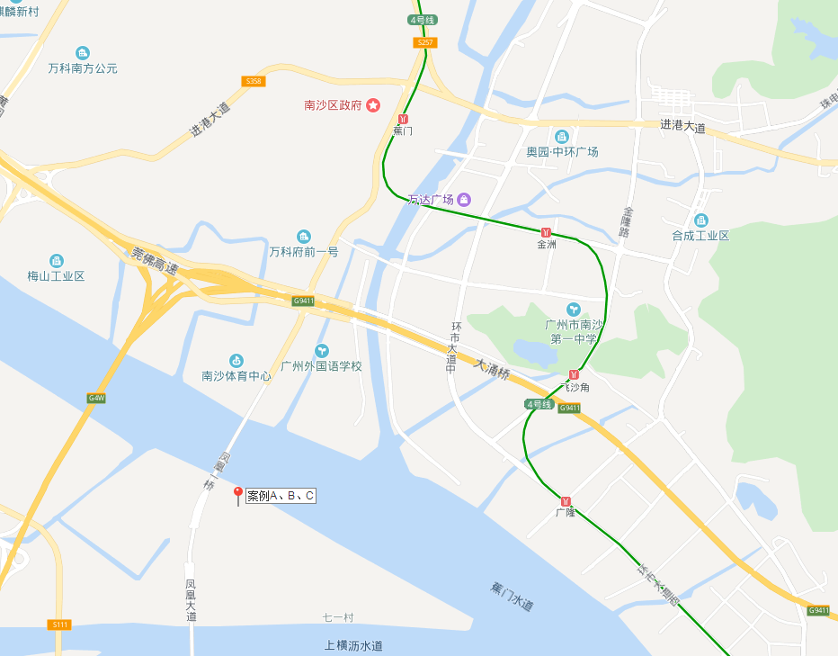

B.各比较因素条件指数确定。
（A）交易情况修正指数的确定
由于估价对象和各案例交易情况相同，均为正常交易，修正系数为100。
（B）市场状况调整
根据中国城市地价动态监测网站公布的数据，2016年至2018年3季度广州市土地市场交易价格持续上升，具体情况如下表：
2016年至2018年三季度广州市地价增长率（商服）一览表
年度 | 1季度 | 2季度 | 3季度 | 4季度
2016 | 1.19 | 1.2 | 2.47 | 2.8
2017 | 1.47 | 0.98 | 0.96 | 1.16
2018 | 0.89 | 1.03 | 0.56 | ——
单位：%

根据上述广州市地价变化水平，同时参考估价对象所在区域具体情况，确定该地区土地地价平均季度增幅约为1%。估价对象价值时点为2018年10月，案例A、B、C交易时间分别为2017年10月、2018年3月、2018年3月。因此，估价对象及案例的调整系数为100、98、97、97。
（C）房地产状况调整
a.权益状况
（a）土地用途
由于估价对象和各案例用途相同，均为商业办公用地，调整系数为100。
（b）土地使用年限
Ki＝ [1－1/(1+r) ni]/[ 1－1/(1+r) n ]
式中：
r--土地报酬率
i--比较案例序号
ni--比较案例i的宗地土地使用年限
n--估价对象的土地使用年限
各宗地使用年限指数为100×Ki。
估价对象土地使用年限为商业40年、办公50年，土地报酬率为5%。依据上述公式，按估价对象各用途建筑面积分摊计算估价对象土地使用年限系数，则有：
K_{商业}＝0. 877
K_{办公}＝0. 929
K＝（0. 877×15841.84+0.929×299.34）÷16141.17＝0.878
案例土地使用年限均为法定最高出让年限，土地使用年限系数为1。则以估价对象为100，各案例土地使用年限调整系数为：
案例A＝100×1/0.878＝114（只保留整数位）
案例B＝100×1/0.878＝114
案例C＝100×1/0.878＝114
（c）容积率
估价对象容积率为11.8，案例容积率分别为4、8.8、5.8。本次容积率以2.0-3.0（含）为标准，每增加或减少1.0为一区间相应向上或向下进行调整，调整幅度为1%。则估价对象及案例A、B、C的容积率调整系数为100、107、103、106。
b.区位状况
区位状况等级说明表
区位状况 | 等级划分 |  |  |  |  | 每等级向下调整幅度
商业繁华度 | 好 | 较好 | 一般 | 较差 | 差 | 2%
办公集聚程度 | 好 | 较好 | 一般 | 较差 | 差 | 2%
交通便捷度 | 好 | 较好 | 一般 | 较差 | 差 | 2%
区域土地利用方向 | 好 | 较好 | 一般 | 较差 | 差 | 2%
自然及人文环境状况 | 好 | 较好 | 一般 | 较差 | 差 | 2%
公共配套设施 | 好 | 较好 | 一般 | 较差 | 差 | 2%
基础设施水平 | 七通 | 六通 | 五通 | 四通 | 三通 | 2%
c.实物状况
实物状况等级说明表
实物状况 | 等级划分 |  |  |  |  |  |  |  | 每等级向下调整幅度
宗地面积 | 20000以上 | 15000-20000（含） |  | 10000-15000（含） |  | 5000（-10000（含） |  | 0-5000（含） | 2%
宗地形状 | 规则 | 较规则 |  | 一般规则 |  | 较不规则 |  | 不规则 | 2%
临街宽度及深度 | 好 | 较好 |  | 一般 |  | 较差 |  | 差 | 2%
宗地开发程度 | 六通 |  | 五通 |  | 四通 |  | 三通 |  | 1%
工程地质条件 | 好 | 较好 |  | 一般 |  | 较差 |  | 差 | 2%

（转下页）
C.因素修正及调整
在各因素条件指数表的基础上，进行交易情况修正、市场状况及房地产状况调整，即估价对象的因素条件指数与比较实例的因素条件进行比较，得到各因素修正及调整系数，计算得出估价对象楼面单价(见表2)：
表2：因素修正及调整系数表
比较因素 |  | 案例：A |  | 案例：B |  | 案例：C
交易情况 |  | 100/ | 96 | 100/ | 97 | 100/ | 97
市场状况 |  | 100/ | 100 | 100/ | 100 | 100/ | 100
权益状况 | 用途 | 100/ | 100 | 100/ | 100 | 100/ | 100
权益状况 | 土地使用年限 | 100/ | 114 | 100/ | 114 | 100/ | 114
权益状况 | 容积率 | 100/ | 107 | 100/ | 103 | 100/ | 106
区位状况 | 商业繁华度 | 100/ | 98 | 100/ | 98 | 100/ | 98
区位状况 | 办公集聚程度 | 100/ | 100 | 100/ | 100 | 100/ | 100
区位状况 | 交通便捷度 | 100/ | 100 | 100/ | 100 | 100/ | 100
区位状况 | 区域土地利用方向 | 100/ | 100 | 100/ | 100 | 100/ | 100
区位状况 | 自然及人文环境状况 | 100/ | 98 | 100/ | 98 | 100/ | 98
区位状况 | 公共配套设施 | 100/ | 100 | 100/ | 100 | 100/ | 100
区位状况 | 基础设施水平 | 100/ | 100 | 100/ | 100 | 100/ | 100
实物状况 | 宗地面积 | 100/ | 102 | 100/ | 104 | 100/ | 102
实物状况 | 宗地形状 | 100/ | 100 | 100/ | 100 | 100/ | 100
实物状况 | 临街宽度及深度 | 100/ | 100 | 100/ | 100 | 100/ | 100
实物状况 | 宗地开发程度 | 100/ | 100 | 100/ | 100 | 100/ | 100
实物状况 | 工程地质条件 | 100/ | 100 | 100/ | 100 | 100/ | 100
销售价格（元/平方米） |  | 6516 |  | 6600 |  | 6600
比较价值（元/平方米） |  | 5796 |  | 5920 |  | 5865

D.估价对象的比较价值
本次评估所选取的各可比案例与估价对象相似程度接近；通过前述各因素的修正及调整，各可比案例比较价值差异程度较小。因此，本次评估取三个比较价值的简单算术平均值作为估价对象的最终结果。
熟地地上楼面单价＝（5796+5920+5865）÷3＝5860（元/平方米）
E.求取土地购买价格
土地购买价格
＝熟地地上楼面单价×地上可出让规划建筑面积
＝5860×16141.17÷10000
=9459（万元）
2）取得税费
取得税费为契税、印花税，以土地购买价格为基数，税率为3.05%。则有：
取得税费＝9459×3.05%＝288（万元）
3）城市基础设施建设费
城市基础设施建设费是政府向建设单位收取、专项用于城市基础设施和城市共用设施建设，包括城市道路、桥梁、公共交通、供水、燃气、污水处理、集中供热、园林、绿化、路灯、环境卫生等设施的建设。估价对象位于广州市南沙区，根据《广东省关于调低城市基础设施配套费标准的通知》[粤价（2003）160号]，估价对象应缴的城市基础设施建设费标准为：建安费用×4%，已支付168万元。
城市基础设施建设费＝2600×16141.17×4%＝168（万元）
4）土地取得成本总额
土地取得成本为上述三项之和。则有：
土地取得成本＝9459+288+168＝9915（万元）
（2）土地开发成本
土地开发成本主要包含红线外市政基础建设费用，根据评估专业人员对该区域土地开发市场进行调查的结果及不动产权利人提供的资料，该项成本已包含在土地购买价格中，故在此不另行计算。
（3） 管理费用
管理费用是房地产开发商为组织和管理房地产开发经营活动的必要支出，主要包括人员工资、办公费、差旅费等，根据估价对象所处区域房地产开发市场的一般情况，并结合估价对象的实际情况，按照以上二项之和的2%计算。则有：
管理费用＝（9915+0）×2%＝198（万元）
（4） 销售费用，按估价对象土地价值的2%计算，假设估价对象土地价值为V_{土}。则有：
销售费用＝V_{土}×2%（万元）
（5） 利息
本次评估设定估价对象项目开发期为2年（土地开发期为0年，建设期为2年）。土地取得成本项目开发期前一次投入，土地开发成本于土地开发期内均匀投入，管理费用及销售费用于项目开发期内均匀投入。利息率取1～3（含）年期银行贷款利率4.75%，以复利计息。则有：
利息
＝9915×[（1+4.75%）^{（0＋2）}-1]＋0×[（1+4.75%）^{（0÷2＋2）}-1]
＋（198＋V_{土}×2%）×[（1+4.75%）^{（0÷2）}-1]
＝973＋0.001×V_{土}（万元）
（6）投资利润
开发利润是指房地产开发商投资房地产开发项目应取得的资金报酬及承担风险补偿。以当地房地产开发的一般水平为基础，并参考项目所在区域房地产营利水平的具体情况确定。根据评估专业人员的调查以及查阅相关资料，房地产开发利润受开发环境、政策等众多因素影响，项目开发周期长，开发价值相对较高，而且，近年来广州市居住、综合等各用途开发利润率均有较大幅度的增长。
估价对象所在项目为大型综合项目，通过对周边同类、同体量项目的开发利润经调查可知，利润率一般在10%~30%之间，计算基数为土地取得成本、土地开发成本、管理费用和销售费用，依前述测算，综合利润率为20%。则有：
利润＝（9915＋0+198＋2%＋V_{土}）×20%＝2023＋V_{土}×0.004（万元）
（7）销售税费
销售税费主要包括增值税、城市维护建设税、教育费附加及地方教育附加。由于增值税的计税销售额为不含税销售额，故以估价对象土地价值（V_{土}）扣除增值税税额为基数，税率为5.5%。则有：
销售税费＝V_{土}×5.5%÷（1＋5%）＝V_{土}×0.0524（万元）
（8）估价对象土地价值
土地价值为前述七项之和。则有：
土地价值（V_{土}）
＝9915＋0＋198＋V_{土}×2%＋（973＋0.001×V_{土}）＋（2023＋V_{土}×0.0.004）＋V_{土}×0.0524
＝14209（万元）
2.求取建筑物现值
（1） 建造成本
1）建安费用
本次评估参考现行广州市工程概预算定额以及同类建筑的建安水平，同时考虑估价对象建筑结构、设备与装修标准等，综合确定建安费用为2600元/平方米。则有：
建安费用＝2600×16141.17÷10000＝4197（万元）
2）勘查设计和前期工程费
勘查设计和前期工程费是指市场调研、可行性研究、项目策划、工程勘察、环境影响评价、交通影响评价、规划及建筑设计、建设工程招标、临时水、电、路、场地平整及临时用房等开发项目前期工作的必要支出，根据估价对象所处区域的一般情况，并结合估价对象的实际情况，按建安费用的4%取费。则有：
勘查设计和前期工程费＝4197×4%＝168（万元）
3）公共配套设施费用
公共配套设施费用是指城市规划要求居住项目需配套建设的教育、医疗卫生、文化体育、社区服务、市政公用等非营利性设施的建设费用，估价对象规划为非住宅用途，故本项费用不计取。
4）红线内市政基础设施费
红线内市政基础设施费是指包括城市规划要求配套的道路、给排水、电力、电信、燃气、热力等设施的建设费用；估价对象红线内基础设施为 “五通”，结合估价对象所在区域实际情况，基础设施建设费按200元/平方米计取。则有：
红线内市政基础设施费＝16141.17×200÷10000＝323（万元）
5）相关税费
其他税费主要包括有关税收和地方政府或其他有关部门收取的费用，如工程监理费、竣工验收费、绿化建设费、人防工程费等；根据估价对象所处区域的一般情况，并结合估价对象的实际情况，按建安费用的1.5%取费。则有：
相关税费＝4197×1.5%＝63（万元）
6）建造成本
建造成本为上述五项之和。则有：
建造成本＝4197+168+0+323+63＝4751（万元）
（2）管理费用
管理费用是房地产开发商为组织和管理房地产开发经营活动的必要支出，主要包括人员工资、办公费、差旅费等，根据估价对象所处区域房地产开发市场的一般情况，并结合估价对象的实际情况，按照建造成本的2%计算。则有：
管理费用＝4751×2%＝95（万元）
（3）销售费用
假设建筑物重置价值为V_{建}，按照建筑物重置价值的2%计算。则有：
销售费用＝V_{建}×2%（万元）
（4）贷款利息
建筑物建设期为2年，建造成本、管理费用及销售费用于建设期内均匀投入。利息率取1～3（含）年期银行贷款利率4.75%，以复利计息。则有：
利息＝（4751+95＋V_{建}×2%）×[（1+4.75%）^{（2÷2）}-1]＝231＋V_{建}×0.001（万元）
（5）投资利润
依前述，本次评估取项目利润率为20%，计算基数为建造成本、管理费用和销售费用。则有：
利润＝（4751+95＋V_{建}×2%）×20%＝969＋V_{建}×0.0.004（万元）
（6）销售税费
销售税费主要包括增值税、城市维护建设税、教育费附加及地方教育附加。由于增值税的计税销售额为不含税销售额，故以估价对象建筑物价值（V_{建}）扣除增值税税额为基数，税率为5.5%。则有：
销售税费＝V_{建}×5.5%÷（1＋5%）＝V_{建}×0.0524（万元）
（7）建筑物重置价值
在建工程重置价值为上述六项之和。则有：
在建工程重置价值（V_{建}）
＝4751＋95＋V_{建}×2%＋（231＋V_{建}×0.001）＋（969＋V_{建}×0.004）＋V_{建}×0.0524
＝6553（万元）
（8）成新度
根据评估专业人员实地查勘，估价对象围护墙完好；地面、墙面较平整；门窗开启关闭灵活；设备、管道通畅，水卫、电照设备完好，维护情况良好。结合估价对象的建成年代、建筑结构，采用直线折旧法计算估价对象的成新度为：
成新度＝1-（1-残值率）×已经使用年限÷经济耐用年限＝1-（1- 0%）×6÷60＝90%
（9）建筑物现值
建筑物现值＝建筑物重置价值×成新度＝6553×90%＝5898（万元）
3.成本价值
根据不动产权利人介绍，估价对象已全部出租。根据不动产权利人提供《广州奥园海景城租赁合同》，合同租金水平为XXX，通过面积占比及楼层修正，得出1层商业用房租金水平为1.18元/天·平方米，估价对象1层、3层综合租金为0.75元/天·平方米，剩余租赁期为9年；根据不动产权利人提供《房屋租赁合同广州南沙海景城新天地》，估价对象其中3200平方米4层商业用房租金水平为0.74元/天·平方米，本次评估设定4层商业用房租金均为0.74元/天·平方米，剩余租赁期为14年。根据评估专业人员的市场调查，其合同租金低于市场正常水平。本次评估收益法中已按照租赁合同计算了自价值时点至租赁期结束时的出租人权益价值。因此，本次比较法计算的估价对象房地产价值应考虑租赁期内合同租金与市场租金不同所带来的差异，即需用比较价值扣减承租人权益价值。承租人权益价值采用收益法，通过计算市场租金下的收益价值与合同租金下收益价值的差额计取。计算过程详见下表：
1、3层承租人权益
序号 | 项目 | 数额 | 计算公式 | 取费标准
1 | 未来第一年年总收益 | 530
（1） | 租金收入 | 529 | 租金×天数×建筑面积×（1-空置率） | 市场租金 | 1.91
 |  |  |  | 面积/个数 | 8429.19
 |  |  |  | 天/月 | 365
 |  |  |  | 空置率（%） | 10%
（2） | 押金利息收入 | 1 | 押金×一年期存款利率 | 押金方式 | 押一
2 | 建筑物现值 | 3081 | 计算过程同前述
 | 建筑物重置价值（V_{建}） | 3423 | 计算过程同前述
3 | 年经营费用 | 382 | 税费+维修费+保险费+管理费
（1） | 税 费 | 315.3 | 两税一费+房产税
1） | 两税两费 | 27.76 | 年总收益×费率/(1+5%) | 费率（%） | 5.5%
2） | 房产税 | 287.53 | 按房产原值计税 | 费率（%） | 12%
（2） | 维修费 | 51.3 | 建筑物重置价格×维修费率 | 费率（%） | 1.5%
（3） | 保险费 | 4.6 | 现值×保险费率 | 费率（%） | 0.15%
（4） | 管理费用 | 10.6 | 年总收益×费率 | 费率（%） | 2%
4 | 房地产未来第一年净收益 | 148 | 年总收益-年经营费用
5 | 收益价值 | 1211 | 房地产未来第一年净收益×  [1-（(1+g)/(1+Y)） ^n ]/(Y-g) | 报酬率（Y） | 5.5%
 |  |  |  | 收益年期(n) | 10
 |  |  |  | 年增长比率(g) | 2%
6 | 单价(元/平方米) | 1437 | 收益价值÷建筑面积 | 建筑面积（㎡） | 8429.19
7 | 承租人权益价值 | 224 | 租赁期内出租人权益价值-承租人权益价值；出租人权益价值详见“收益法”

4层承租人权益
序号 | 项目 | 数额 | 计算公式 | 取费标准
1 | 未来第一年年总收益 | 403
（1） | 租金收入 | 402 | 租金×天数×建筑面积×（1-空置率） | 市场租金 | 1.65
 |  |  |  | 面积/个数 | 7412.64
 |  |  |  | 天/月 | 365
 |  |  |  | 空置率（%） | 10%
（2） | 押金利息收入 | 1 | 押金×一年期存款利率 | 押金方式 | 押一
2 | 建筑物现值 | 2708 | 计算过程同前述
 | 建筑物重置价值（V_{建}） | 3009 | 计算过程同前述
3 | 年经营费用 | 127 | 税费+维修费+保险费+管理费
（1） | 税 费 | 69.5 | 两税一费+房产税 | 综合税率
1） | 两税两费 | 21.11 | 年总收益×费率/(1+5%) | 费率（%） | 5.5%
2） | 房产税 | 48.36 | 按房产原值计税 | 费率（%） | 12%
（2） | 维修费 | 45.1 | 建筑物重置价格×维修费率 | 费率（%） | 1.5%
（3） | 保险费 | 4.1 | 现值×保险费率 | 费率（%） | 0.15%
（4） | 管理费用 | 8.1 | 年总收益×费率 | 费率（%） | 2%
4 | 房地产未来第一年净收益 | 276 | 年总收益-年经营费用
5 | 收益价值 | 2969 | 房地产未来第一年净收益×  [1-（(1+g)/(1+Y)） ^n ]/(Y-g) | 报酬率（Y） | 5.5%
 |  |  |  | 收益年期(n) | 14
 |  |  |  | 年增长比率(g) | 2%
6 | 单价(元/平方米) | 4005 | 收益价值÷建筑面积 | 建筑面积（㎡） | 7412.64
7 | 承租人权益价值 | 1895 | 租赁期内出租人权益价值-承租人权益价值；出租人权益价值详见“收益法”

成本价值为土地价值与建筑物现值之和扣减承租人权益价值。则有：
成本价值＝14209+5898-224-1895＝17988（万元）
（二） 收益法
商业1、3层部分
根据估价委托人提供的《广州奥园海景城租赁合同》以及其他相关资料，截至价值时点，估价对象1、3层商业用房已出租。
租赁情况说明：
租赁期为120个月，2017年8月10日起至2027年8月9日止，剩余租赁期9年，如下表：
起始租赁 | 终止租赁 | 年租金总额（元）
2016/11/20 | 2017/11/19 | 276160.8
2017/11/20 | 2018/11/19 | 276160.8
2018/11/20 | 2019/11/19 | 2814078.6
2019/11/20 | 2020/11/19 | 3366400.2
2020/11/20 | 2021/11/19 | 3567997.56
2021/11/20 | 2022/11/19 | 3567997.56
2022/11/20 | 2023/11/19 | 3783402.96
2023/11/20 | 2024/11/19 | 3783402.96
2024/11/20 | 2025/11/19 | 4009854.84
2025/11/20 | 2026/11/19 | 4009854.84
2026/11/20 | 2027/11/19 | 4250114.76
2027/11/20 | 2028/11/19 | 4250114.76

依合同约定，截至价值时点，估价对象处于第2租赁周期，租金水平为0.75元/天/平方米。
根据评估专业人员市场调查，周边同类商业用房出租案例较少，且估价对象品质较优，通过对临近区域同类商业用房出租市场调查，1层商业用房租金约为3元/平方米·天，按照楼层面积占比及楼层系数得出估价对象综合租金约为1.91元/平方米·天，租金高于合同租金，依估价目的确定使用合同租金进行计算。因此，本次评估收益法分为两部分，即租赁期内、租赁期外进行计算。
1.租约期内：
（1） 求取房地年未来第一年净收益
1）未来第一年总收益
A.租金收入
依前述，截至价值时点，估价对象租金为0.75元/天/平方米。，每年按365天计算，空置率0%，则该项目未来第一年租金收益为：
未来第一年总收益＝0.75×8429.19×365×（1-0%）=231（万元）
B.押金利息
依据租赁合同的约定，估价对象年押金为10万元，按照1年期存款利率1.5%计算押金利息。则有：
押金利息＝10×1.5%＝0.15（万元）
C.未来第一年总收益
综上，估价对象未来第一年的总收益为前述2项之和。则有：
未来第一年总收益＝231+0.15＝231（万元）（取整）
2）建筑物现值
序号 | 项目 | 数额 | 计算公式 | 取费标准
2 | 建筑物现值 | 3081 | 建筑物重置价值×成新度 | 成新度（%） | 90.0%
1） | 建安费用 | 2192 | 建安单价×建筑面积 | 建安单价（元/㎡） | 2600
2） | 勘察设计和前期工程费 | 89 | 建安费用×费率 | 费率（%） | 4.0%
3） | 公共配套设施费用 | 0 | 建安费用×费率 | 费率（%） | 0.0%
4） | 基础设施建设费 | 169 | 建筑面积×取费标准 | 市政费用（元/㎡） | 200
5） | 相关税费 | 33 | 建安费用×费率 | 费率（%） | 1.5%
（1） | 建造成本 | 2482 | 建安费用+公共配套设施费用+基础设施建设费+相关税费
（2） | 管理费用 | 50 | 建造成本×费率 | 费率（%） | 2.0%
（3） | 销售费用 | 0.02 V_{建} | 建筑物重置价值×费率 | 销售费率（%） | 2.0%
（4） | 贷款利息 |  | 复利计息。建造成本、管理费用、销售费用产生的利息。
1） | （1）及（2）项产生的利息 | 120 | (建造成本+管理费用)×((1+利率)^(建设周期÷2)-1) | 建设周期（年） | 2
2） | 销售费用产生的利息 | 0.001 V_{建} | 销售费用×((1+利率)^(建设周期÷2)-1) | 利息（%） | 4.75%
（5） | 利润 |  | （建造成本+管理费用+销售费用）×利润率
1） | （1）及（2）项产生的利润 | 506 | （建造成本+管理费用）×利润率 | 利润率（%） | 20.0%
2） | 销售费用产生的利润 | 0.004 V_{建} | 销售费用×利润率
（6） | 销售税费 | 0.0524 V_{建} | 建筑物重置价值×费率/(1+5%) | 费率（%） | 5.5%
（7） | 建筑物重置价值（V_{建}） | 3423

3） 年经营费用
序号 | 项目名称 | 总额（万元） | 相关系数 | 备注
1） | 税费 | 398.8 |  | A+B
A | 两税两费 | 12.1 | 5.5% | 年总收益×费率/（1+5%）
B | 房产税 | 27.72 | 12% | 第一年总收益×税率
2） | 维修费 | 51.3 | 1.5% | 建筑物重置价值×维修费率
3） | 保险费 | 4.6 | 0.15% | 建筑物现值×保险费率
4） | 管理费用 | 4.6 | 2% | 年总收益×费率
5） | 年经营费用 | 100 |  | 1）~4）项之和
注：房产原值即为建筑物重置价值。
4） 房地年净收益（A）：
房地年净收益＝未来第一年总收益－年经营费用＝231-100＝131（万元）
（2）报酬率（Y）
报酬率的确定方法有市场提取法、安全利率加风险调整值法、复合投资收益率法、投资收益率排序插入法等方法。本次测算采取安全利率加风险调整值法；以安全利率加上风险调整值作为报酬率。其中安全利率可以选用同一时期的一年期过国债年利率或中国人民银行公布的一年定期存款年利率（1.5%），风险调整值则可以根据估价对象所在地区的经济现状及未来预测、估价对象的用途等自身特点确定，经调查，一般为2%-5%之间，本次评估依据估价对象所在项目特点，取风险调整值为4%，则依据安全利率加风险调整值法可以得出报酬率为5.5%。
（3）收益年期（n）
截至价值时点，《广州奥园海景城租赁合同》约定的剩余租赁期为10年。
（4）租约期内收益价值

租约期内收益价值＝A×{1－[1÷(1＋Y)]^{n}}÷Y＝987（万元）
2.租约期外：
（1）求取房地年未来第一年净收益
1）未来第一年总收益
A.租金收入
根据评估专业人员市场调查，周边同类商业用房出租案例较少，且估价对象品质较优，通过对临近区域同类商业用房出租市场调查，租金约为3元/天·平方米，本次评估确定估价对象1层租金为3元/天•平方米，估价对象1、3层出租部分综合租金为1.91元/平方米•天；根据目前该区域房地产客观年租金及涨幅情况（年增幅约2%），推算出租约期外第一年租金收入为2.33元/平方米•天，空置率按10%计算；每年按365天计算。则有：
租期结束后第一年年租金收入＝2.33×8429.19×365×(1-10%)＝645（万元）
B.押金利息
根据评估专业人员对于租赁市场的调查，目前与估价对象同类物业的押金通常为一个月的租金。因此，本次评估按照上述计算的年租金收入折算至月租金，并按照1年期存款利率1.5%计算押金利息。则有：
押金利息＝645÷12×1.5%＝1（万元）
C.未来第一年总收益
综上，估价对象租期结束后第一年的总收益为前述2项之和。则有：
租期结束后第一年总收益＝645+1＝646（万元）
2）建筑物现值
A.建筑物重置价值
同前计算，建筑物重置价值为3423万元。
B.成新度
截至租约结束时，结合估价对象的建成年代、装修、设备的维护保养状况，综合确定估价对象成新率为73%。
C.建筑物现值
建筑物现值为建筑物重置价值乘以成新率。则有：
建筑物现值＝3423×73%＝2499万元
3）年经营费用
序号 | 项目名称 | 总额（万元） | 相关系数 | 备注
1） | 税费 | 111.4 |  | A+B
A | 两税两费 | 33.84 | 5.5% | 年总收益×费率/（1+5%）
B | 房产税 | 77.52 | 12% | 第一年总收益×税率
2） | 维修费 | 51.3 | 1.5% | 建筑物重置价值×维修费率
3） | 保险费 | 3.7 | 0.15% | 建筑物现值×保险费率
4） | 管理费用 | 12.9 | 2% | 年总收益×费率
5） | 年经营费用 | 179 |  | 1）~4）项之和
注：房产原值即为建筑物重置价值。

（4） 房地年净收益（A）：
房地年净收益＝租期结束后第一年总收益－年经营费用＝645-179＝467（万元）
（2）报酬率（Y）
报酬率的确定方法有市场提取法、安全利率加风险调整值法、复合投资收益率法、投资收益率排序插入法等方法。本次测算采取安全利率加风险调整值法；以安全利率加上风险调整值作为报酬率。其中安全利率可以选用同一时期的一年期过国债年利率或中国人民银行公布的一年定期存款年利率（1.5%），风险调整值则可以根据估价对象所在地区的经济现状及未来预测、估价对象的用途等自身特点确定，经调查，一般为2%-5%之间，本次评估依据估价对象所在项目特点，取风险调整值为4%，则依据安全利率加风险调整值法可以得出报酬率为5.5%。
（3）收益年期（n）
估价对象土地为出让国有建设用地使用权，剩余土地使用年限为28.64年。估价对象为钢混结构，建成于2012年，经济耐用年限为60年，剩余经济耐用年限为54年。剩余土地使用年限短于建筑物剩余经济耐用年限。根据《房地产估价规范》，土地使用权剩余期限和建筑物剩余经济寿命结束时间不同时，应选取其中较短者为收益期。因此，估价对象收益年限确定为28.64年。租约期外估价对象收益年限为总收益年限减租约期内收益年限，即：
租约期外收益年期=28.64－10=18.64（年）

（4）净收益逐年增长比率（g）
依前述，本次评估从谨慎原则考虑确定其净收益逐年增长比率为2%。
（5）租约期外收益价值
租约期外收益价值＝A×{1－[(1＋g) ÷ (1÷Y)]^{n}}÷（Y-g）＝6229（万元）
（6）折现价值
上述计算的结果为租约结束时点估价对象的收益价值，需按一定的折现率（报酬率5.5%），将租约结束时的收益价值折现至价值时点，得出租约期外收益价值的折现价值。则有：
租约期外收益价值的折现价值＝6229÷（1+5.5%）¹⁰＝3647（万元）

3.收益价值
由于估价委托人未能提供《土地出让合同》，因此本次评估依据谨慎原则，设定土地使用期间届满后无偿收回土地使用权及地上建筑物，收益价值为仅按收益期计算的价值。则有：
估价对象收益价值＝租约期内收益价值＋租约期外收益价值的折现价值＝4634（万元）
商业4层部分
根据估价委托人提供的《房屋租赁合同广州南沙海景城新天地》及不动产权利人介绍以及其他相关资料，截至价值时点，估价对象4层商业用房已出租。
租赁情况说明：
租赁期为120个月，2017年8月10日起至2027年8月9日止，剩余租赁期9年，如下表：
起始租赁 | 终止租赁 | 年租金总额（元）
2012/12/1 | 2013/11/30 | 0
2013/12/1 | 2014/11/30 | 0
2014/12/1 | 2015/11/30 | 600000
2015/12/1 | 2016/11/30 | 600000
2016/12/1 | 2017/11/30 | 600000
2017/12/1 | 2018/11/30 | 700000
2018/12/1 | 2019/11/30 | 700000
2019/12/1 | 2020/11/30 | 700000
2020/12/1 | 2021/11/30 | 700000
2021/12/1 | 2022/11/30 | 700000
2022/12/1 | 2023/11/30 | 900000
2023/12/1 | 2024/11/30 | 900000
2024/12/1 | 2025/11/30 | 900000
2025/12/1 | 2026/11/30 | 900000
2026/12/1 | 2027/11/30 | 900000
2027/12/1 | 2028/11/30 | 1000000
2028/12/1 | 2029/11/30 | 1000000
2029/12/1 | 2030/11/30 | 1000000
2030/12/1 | 2031/11/30 | 1000000
2031/12/1 | 2032/11/30 | 1000000
依合同约定，截至价值时点，估价对象处于第6租赁周期，租金水平为0.74元/天/平方米。
根据评估专业人员市场调查，周边同类商业用房出租案例较少，且估价对象品质较优，通过对临近区域同类商业用房出租市场调查，1层商业用房租金约为3元/平方米·天，按照楼层面积占比及楼层系数得出估价对象综合租金约为1.65元/平方米·天，租金高于合同租金，依估价目的确定使用合同租金进行计算。因此，本次评估收益法分为两部分，即租赁期内、租赁期外进行计算。
1.租约期内：
序号 | 项目 | 数额 | 计算公式 | 取费标准
1 | 未来第一年年总收益 | 200 | 年租金收入+押金利息收入+其他收入
（1） | 年租金收入（年经营收入） | 200 | 租金×天数×建筑面积×（1-空置率） | 租金 | 0.74
 |  |  |  | 面积/个数 | 7412.64
 |  |  |  | 天/月 | 365
 |  |  |  | 空置率（%） | 0.0%
（2） | 押金利息收入 | 0 | 押金×一年期存款利率 | 押金方式 | 押一
 |  |  |  | 一年期存款利率 | 1.5%
2 | 建筑物现值 | 2708 | 建筑物重置价值×成新度 | 成新度（%） | 90.0%
1） | 建安费用 | 1927 | 建安单价×建筑面积 | 建安单价（元/㎡） | 2600
2） | 勘察设计和前期工程费 | 77 | 建安费用×费率 | 费率（%） | 4.0%
3） | 公共配套设施费用 | 0 | 建安费用×费率 | 费率（%） | 0.0%
4） | 基础设施建设费 | 148 | 建筑面积×取费标准 | 市政费用（元/㎡） | 200
5） | 相关税费 | 29 | 建安费用×费率 | 费率（%） | 1.5%
（1） | 建造成本 | 2181 | 建安费用+公共配套设施费用+基础设施建设费+相关税费
（2） | 管理费用 | 44 | 建造成本×费率 | 费率（%） | 2.0%
（3） | 销售费用 | 0.02 V_{建} | 建筑物重置价值×费率 | 销售费率（%） | 2.0%
（4） | 贷款利息 |  | 复利计息。建造成本、管理费用、销售费用产生的利息。
1） | （1）及（2）项产生的利息 | 106 | (建造成本+管理费用)×((1+利率)^(建设周期÷2)-1) | 建设周期（年） | 2
2） | 销售费用产生的利息 | 0.001 V_{建} | 销售费用×((1+利率)^(建设周期÷2)-1) | 利息（%） | 4.75%
（5） | 利润 |  | （建造成本+管理费用+销售费用）×利润率
1） | （1）及（2）项产生的利润 | 445 | （建造成本+管理费用）×利润率 | 利润率（%） | 20.0%
2） | 销售费用产生的利润 | 0.004 V_{建} | 销售费用×利润率
（6） | 销售税费 | 0.0524 V_{建} | 建筑物重置价值×费率/(1+5%) | 费率（%） | 5.5%
（7） | 建筑物重置价值（V_{建}） | 3009
3 | 年经营费用 | 88 | 税费+维修费+保险费+管理费
（1） | 税 费 | 34.5 | 两税一费+房产税 | 综合税率
1） | 两税两费 | 10.48 | 年总收益×费率/(1+5%) | 费率（%） | 5.50%
2） | 房产税 | 24 | 按租金收入计税 | 费率（%） | 12.0%
（2） | 维修费 | 45.1 | 建筑物重置价格×维修费率 | 费率（%） | 1.50%
（3） | 保险费 | 4.1 | 现值×保险费率 | 费率（%） | 0.150%
（4） | 管理费用 | 4 | 年总收益×费率 | 费率（%） | 2.0%
4 | 房地产未来第一年净收益 | 112 | 年总收益-年经营费用
5 | 收益价值 | 1074 | 房地产未来第一年净收益×  [1-（(1+g)/(1+Y)） ^n ]/(Y-g) | 报酬率（Y） | 5.5%
 |  |  |  | 收益年期(n) | 14.00
 |  |  |  | 年增长比率(g) | 0.0%
6 | 单价(元/平方米) | 1449 | 收益价值÷建筑面积 | 建筑面积（㎡） | 7412.64

2.租约期外：
序号 | 项目 | 数额 | 计算公式 | 取费标准
1 | 未来第一年年总收益 | 403 | 年租金收入+押金利息收入+其他收入
（1） | 年租金收入（年经营收入） | 402 | 租金×天数×建筑面积×（1-空置率） | 租金 | 1.65
 |  |  |  | 面积/个数 | 7412.64
 |  |  |  | 天/月 | 365
 |  |  |  | 空置率（%） | 10.0%
（2） | 押金利息收入 | 1 | 押金×一年期存款利率 | 押金方式 | 押一
 |  |  |  | 一年期存款利率 | 1.5%
2 | 建筑物现值 | 1896 | 建筑物重置价值×成新度
（1） | 建筑物重置价值 | 3009
（2） | 成新度（%） | 63.0%
3 | 年经营费用 | 126 | 税费+维修费+保险费+管理费
（1） | 税 费 | 69.5 | 两税一费+房产税 | 综合税率
1） | 两税两费 | 21.11 | 年总收益×费率/(1+5%) | 费率（%） | 5.5%
2） | 房产税 | 48.36 | 按租金收入计税 | 费率（%） | 12.0%
（2） | 维修费 | 45.1 | 建筑物重置价值×维修费率 | 费率（%） | 1.50%
（3） | 保险费 | 2.8 | 现值×保险费率 | 费率（%） | 0.150%
（4） | 管理费用 | 8.1 | 年总收益×费率 | 费率（%） | 2.0%
4 | 房地产未来第一年净收益 | 277 | 年总收益-年经营费用
5 | 租约外房地产收益价值 | 3085 | 房地产未来第一年净收益×  [1-（(1+g)/(1+Y)） ^n ]/(Y-g) | 报酬率（Y） | 5.5%
 |  |  |  | 收益年期(n) | 14.64
 |  |  |  | 年增长比率(g) | 2.0%
6 | 折现价值 | 1458 | 房地产价值÷建筑面积 |  | 7412.64

3.收益价值
由于估价委托人未能提供《土地出让合同》，因此本次评估依据谨慎原则，设定土地使用期间届满后无偿收回土地使用权及地上建筑物，收益价值为仅按收益期计算的价值。则有：
估价对象收益价值＝租约期内收益价值＋租约期外收益价值的折现价值＝2532（万元）

办公部分
根据评估专业人员市场调查，周边同类办公用房租赁市场调查，租金约为1.5元/平方米·天。
序号 | 项目 | 数额（元） | 计算公式 | 取费标准
1 | 未来第一年年总收益 | 147684 | 年租金收入+押金利息收入+其他收入
（1） | 年租金收入（年经营收入） | 147500 | 租金×天数×建筑面积×（1-空置率） | 租金 | 1.5
 |  |  |  | 面积/个数 | 299.34
 |  |  |  | 天/月 | 365
 |  |  |  | 空置率（%） | 10.0%
（2） | 押金利息收入 | 184 | 押金×一年期存款利率 | 押金方式 | 押一
 | （合同押金） |  |  | 一年期存款利率 | 1.5%
2 | 建筑物现值 | 1093514 | 建筑物重置价值×成新度 | 成新度（%） | 90.0%
1） | 建安费用 | 778284 | 建安单价×建筑面积 | 建安单价（元/㎡） | 2600
2） | 勘察设计和前期工程费 | 31131 | 建安费用×费率 | 费率（%） | 4.0%
3） | 公共配套设施费用 | 0 | 建安费用×费率 | 费率（%） | 0.0%
4） | 基础设施建设费 | 59868 | 建筑面积×取费标准 | 市政费用（元/㎡） | 200
5） | 相关税费 | 11674 | 建安费用×费率 | 费率（%） | 1.5%
（1） | 建造成本 | 880957 | 建安费用+公共配套设施费用+基础设施建设费+相关税费
（2） | 管理费用 | 17619 | 建造成本×费率 | 费率（%） | 2.0%
（3） | 销售费用 | 0.02 V_{建} | 建筑物重置价值×费率 | 销售费率（%） | 2.0%
（4） | 贷款利息 |  | 复利计息。建造成本、管理费用、销售费用产生的利息。
1） | （1）及（2）项产生的利息 | 42682 | (建造成本+管理费用)×((1+利率)^(建设周期÷2)-1) | 建设周期（年） | 2
2） | 销售费用产生的利息 | 0.001 V_{建} | 销售费用×((1+利率)^(建设周期÷2)-1) | 利息（%） | 4.75%
（5） | 利润 |  | （建造成本+管理费用+销售费用）×利润率
1） | （1）及（2）项产生的利润 | 179715 | （建造成本+管理费用）×利润率 | 利润率（%） | 20.0%
2） | 销售费用产生的利润 | 0.004 V_{建} | 销售费用×利润率
（6） | 销售税费 | 0.0524 V_{建} | 建筑物重置价值×费率/(1+5%) | 费率（%） | 5.5%
（7） | 建筑物重置价值（V_{建}） | 1215015
3 | 年经营费用 | 48277 | 税费+维修费+保险费+管理费
（1） | 税 费 | 25458 | 两税一费+房产税 | 综合税率
1） | 两税两费 | 7736 | 年总收益×费率/(1+5%) | 费率（%） | 5.50%
2） | 房产税 | 17722 | 按租金收入计税 | 费率（%） | 12.0%
（2） | 维修费 | 18225 | 建筑物重置价格×维修费率 | 费率（%） | 1.50%
（3） | 保险费 | 1640 | 现值×保险费率 | 费率（%） | 0.150%
（4） | 管理费用 | 2953.7 | 年总收益×费率 | 费率（%） | 2.0%
4 | 房地产未来第一年净收益 | 99407 | 年总收益-年经营费用
5 | 收益价值 | 2232502 | 房地产未来第一年净收益×  [1-（(1+g)/(1+Y)） ^n ]/(Y-g) | 报酬率（Y） | 5%
 |  |  |  | 收益年期(n) | 38.64
 |  |  |  | 年增长比率(g) | 2.0%
6 | 单价(元/平方米) | 7458 | 收益价值÷建筑面积 | 建筑面积（㎡） | 299.34
估价对象收益价值
=商业1、3层部分收益价值+商业4层部分收益价值+办公部分收益价值
=4634+2532+223
=7389（万元）

六、估价结果确定
（一）房地产总价
综合分析以上两种方法测算的结果，采用加权算术平均法求取估价对象的房地产价值。各方法权重确定详见下表：
权重确定打分评价体系
评价因素 | 标准分值 | 打分考虑因素 | 估价对象
评价因素 | 标准分值 | 打分考虑因素 | 成本法 | 收益法
估价方法的代表性 | 25 | 1.估价方法选取分析充分、合理，取20～25分； | 24 | 18
估价方法的代表性 | 25 | 2.估价方法选取分析较充分、合理，取10～19分； | 24 | 18
估价方法的代表性 | 25 | 3.估价方法选取分析较不充分，取0～9分； | 24 | 18
估价方法所要求的估价资料的完整性 | 15 | 1.估价资料完整，来源依据充分，取10～15分； | 14 | 9
估价方法所要求的估价资料的完整性 | 15 | 2.估价资料有欠缺，来源依据较不充分，取0～9分； | 14 | 9
参数选取的客观性 | 15 | 1.参数从市场上获取，或从权威机构发布的信息上获取，取10～15分； | 14 | 9
参数选取的客观性 | 15 | 2.部分参数为自行分析取得，理由较充分，取0～9分； | 14 | 9
参数确定的时效性 | 15 | 1.参数在规定的时效范围内，且距价值时点未超过1年，取10～15分； | 14 | 9
参数确定的时效性 | 15 | 2.参数在规定的时效范围内，但距价值时点超过1年，取0～9分； | 14 | 9
估价结果的现势性 | 30 | 1、估价结果与同类用途房地产市场价格水平一致，且考虑了房地产市场发展趋势，取20～30分； | 28 | 18
估价结果的现势性 | 30 | 2.估价结果与同类用途房地产价格水平基本一致，且适当考虑了房地产市场发展趋势，取10～19分； | 28 | 18
估价结果的现势性 | 30 | 3.估价结果与同类用途房地产价格水平有一定差距，且适当考虑房地产市场发展趋势，取0～9分； | 28 | 18
分值 |  |  | 94 | 63
权重 |  |  | 60% | 40%

则有：
房地产价值＝17988×60%＋7389×40%＝13748（万元）
房地产楼面单价＝13748×10000÷16141.17＝8517（元/平方米）
（二）房地产抵押价值
本次估价的“房地产抵押价值”是指估价对象房地产在价值时点的市场价值，等于假定未设立法定优先受偿权利下的市场价值减去估价师知悉的法定优先受偿款。
法定优先受偿款是指假定在价值时点实现抵押权时，法律规定优先于本次抵押贷款受偿的款额，包括发包人拖欠承包人的建筑工程款，已抵押担保的债权数额以及其他法定优先受偿款。
估价师所知悉的法定优先受偿款情况如下：根据《不动产权证书》[粤（2018）广州市不动产权第11030443号等23本] （复印件），截至价值时点，估价对象抵押权未见登记。本次评估估价对象不存在估价师所知悉的法定优先受偿款。则：
房地产抵押价值
＝房地产价值－估价师所知悉的法定优先受偿款
＝13748－0
＝13748（万元）
（三）估价结果确定
评估专业人员根据估价的目的，按照估价的程序，采用科学的估价方法，在认真分析现有资料的基础上，结合抵押贷款的特殊要求，通过仔细测算和认真分析各种影响房地产价格的因素，确定估价对象在价值时点的房地产评估价值，详见估价结果一览表。
估价结果一览表
结果表-1（房地产价值）

结果表-2（房地产抵押价值）

变现能力分析与风险提示

一、变现能力分析
所谓变现能力是指假定在价值时点实现抵押权时，在没有过多损失的条件下，将抵押房地产转换为现金的可能性。它主要体现在以下几个方面：
（一）影响房地产变现能力的因素分析：
影响变现能力的因素 | 因素分析
通用性 | 通用性，即是否常见、是否普遍使用。通常情况下，通用性越差的房地产，如用途越专业化的房地产，使用者的范围越窄，越不容易找到买者，变现能力会越弱。估价对象的规划用途为商业、办公，通用性较好。
独立使用性 | 使用性，即能否单独地使用而不受限制。估价对象可单独使用而不受限制，故独立使用性较好。
可分割转让性 | 可分割转让性，是指在物理上、经济上是否可以分离开来使用。估价对象已取得《不动产权证书》，具有独立产权，可分割转让性较好。
开发程度 | 开发程度越低的房地产，不确定因素越多，变现能力会越弱。估价对象为现房，已开发完成。
区位 | 所处位置越偏僻、越不成熟区域的房地产，变现能力会越弱。估价对象位于广州市南沙区，区位条件较好。
价值大小 | 价值越大的房地产，购买所需要的资金越多，越不容易找到买者，变现能力会越弱。估价对象价值量适中。
房地产市场状况 | 房地产市场越不景气，出售房地产会越困难，变现能力就越弱。2018年上半年广州市经济保持了稳中向好的发展态势，有利于商业及办公用房房地产市场的发展。

（二）处置房地产时，其变现的时间长短以及费用、税金的种类、数额和清偿顺序与处置方式和营销策略等因素有关。一般说来，以拍卖方式处置房地产时，变现时间较短，变现价格一般较低，变现成本较高。 处置房地产过程中需要支付拍卖费用、增值税、城市维护建设税、教育费附加等税费。变现所得金额依法应按下列顺序清偿：
1.支付处分抵押房地产的费用（如律师费、诉讼费、执行费、诉讼保全费、评估费、拍卖佣金）；
2.扣除抵押房地产应缴纳的税费（如增值税及附加、印花税、土地增值税、个人所得税（仅房屋所有权人/不动产权利人为个人））；
3.偿还抵押权人债权本息及支付违约金，当同一估价对象设定两个以上抵押权时，以抵押登记的先后顺序受偿；
4.赔偿由债务人违反合同而对抵押权人造成的损害；
5.剩余金额交还抵押人。
（三）假定在价值时点拍卖或者变卖估价对象时，因存在短期内强制处分、潜在购买群体受到限制及心理排斥等因素的影响，最可能实现的价格一般比公开市场价格要低，成交价格与市场价值存在一定的差距。
综合以上分析，我们认为估价对象具有一定的变现能力。

二、风险提示
（一）估价对象状况（如区域规划、交通条件、使用状况等）变化、房地产市场状况变化、国家宏观政策和经济形势变化以及房地产相关税费和银行利率的调整等因素均可能导致估价对象的抵押价值减损。
（二）报告使用者应合理使用评估价值
1.金融机构应在评估专业人员调查的基础上，更加详尽的了解抵押物产权资料的真实性、合法性及完整性，同时关注房地产抵押估价报告出具后至抵押登记之间,是否会出现法定优先受偿权利。
2.金融机构应在内控制度中根据本身对信贷风险的认识、调控手段和市场策略，综合考虑借款人的资信状况、偿债能力、贷款期限以及抵押物的变现能力、变现时可能发生的价格变动、变现税费等因素，制定合理的抵押率。
3.估价报告使用者应定期或者在房地产市场价格变化幅度较大时对房地产抵押价值进行再次评估确认。
4.截至价值时点，估价对象已出租。在此提请金融机构注意，订立抵押合同前抵押财产已出租的，原租赁关系不受该抵押权的影响。如在租赁期内该抵押权实现，估价对象的处置价值将受到该租赁情况（租赁期限、租金水平等）的影响。

附 件
- 《估价委托书》
- 估价对象所在位置示意图
- 估价对象实地查勘情况和相关照片
- 《不动产权证书》[粤（2018）广州市不动产权第11030443、11030421、11030396、11030422、11030426、11030430、11030435、11030436、11030420、11030418、11030417、11030416、11030398、11016529、11030399、11030401、11030402、11030406、11030405、11030409、11030404、11030414、11030403号]复印件
- 《关于抵押房地产是否存在法定优先受偿权利等情况的书面查询和调查记录》
- 《广州奥园海景城租赁合同》复印件
- 《房屋租赁合同广州南沙海景城新天地》复印件
- 《同意抵押证明》
- 《建成年代证明》
- 不动产权利人《营业执照（副本）》复印件
- 估价委托人《营业执照（副本）》复印件
- 房地产估价机构《营业执照（副本）》复印件
- 估价机构资质证书复印件
- 评估专业人员执业证书复印件

